PROYECTO DE INGENIERA DE SOFTWARE

JUAN JOSÉ CRESPO ALDANA
MATEO GALEANO CARDENAS

TRABAJO ESCRITO PARA INGENIERÍA DE SOFTWARE

DOCENTE
PIEDAD MARIA METAUTE PANIAGUA
ESPECIALISTA EN FINANZAS
MAGISTER EN EDUCACIÓN Y DESARROLLO HUMANO

CORPORACION UNIVERSITARIA REMINGTON
FACULTA DE INGENIERIA
MEDELLIN
2024
Contenido
Glosario 4
Introducción 6
Justificación del Proyecto 7
Extracción de Requisitos 9
Formato de la Encuesta 9
Desarrollo de la Encuesta 9
Análisis de la Encuesta 9
Definición del Problema 16
Justificación del Problema 16
Pregunta Problematizadora 16
Necesidades y Características 16
Objetivo General 17
Objetivos Específicos 17
Alcance del Sistema Propuesto en Términos de (Entrada, proceso y Salida) 19
Nombre que se le Colocará al Sistema de Software 21
QuickOrder 21
Cronograma de Actividades 22
Análisis de Riesgos 23
Riesgos Tecnológicos 23
Riesgos Cliente 23
Riesgos Proceso 24
Riesgos Producto 24
Análisis de Requisitos 25
Tabla Actores 25
Requisito de Usuario 25
Requisitos Funcionales 29
Requisitos de Negocio 41
Requisitos No Funcionales 42
Facilidad de Uso 42
Confiabilidad 42
Ambiente de Trabajo 42
Restricciones de Diseño 43
Seguridad 43
Documentación de Usuario y Sistemas de Ayuda 43
Interfaz de Usuario 44
Interfaces de Comunicación 44
Modelo de Casos de Uso 44
Matriz sobre los Casos de Uso 49
Especificación del Requisito 50
Diagrama del Modelo de Casos de uso 50
Documentación o Especificación de los Casos de Uso 63
Historia de Usuario 119
Mapa de Navegación 121
Recursos 122
Conclusiones 124
Referencias 125

Glosario

Automatización:
Optimización de tareas repetitivas mediante software.

Atención al cliente:
Interacción que satisface necesidades y expectativas del cliente.

Base de datos MySQL:
Sistema de gestión de datos utilizado en el software.

Digitalización:
Transformación de operaciones a formatos digitales.

Interfaz de usuario (UI):
Parte visual del software para interactuar fácilmente.

Pedidos digitales:
Órdenes realizadas mediante dispositivos electrónicos.

Programación Orientada a Objetos (POO):
Paradigma de programación basado en objetos.

QuickOrder:
Nombre del software de gestión de pedidos.

Sistema de gestión de pedidos:
Software que administra y coordina las órdenes.

Transformación digital:
Adaptación a tecnologías digitales para mejorar el servicio

Introducción
A lo largo de los años, la experiencia de cenar en un restaurante ha evolucionado significativamente, desde un servicio altamente personalizado hasta la incorporación de tecnología para optimizar la interacción entre los clientes y el personal. Hoy en día, la tecnología permite que la experiencia sea más eficiente, cómoda y precisa, tanto para los comensales como para los empleados. Las herramientas digitales no solo agilizan el proceso de pedidos, sino que también mejoran la precisión, reducen los errores y permiten una experiencia más fluida y relajada.
En este contexto, estamos desarrollando una página web que permitirá a los usuarios realizar sus pedidos de manera rápida y sencilla, facilitando a su vez la gestión para los empleados. Esta herramienta brindará a los clientes la libertad de tomar sus decisiones sin la presión de un mesero y con la seguridad de que su pedido será procesado correctamente. Además de mejorar la experiencia del cliente, la plataforma optimizará los procesos internos, lo que permitirá ofrecer un servicio más ágil y de mayor calidad.

Justificación del Proyecto

La temática del proyecto se centra en el desarrollo de un software automatizado para la gestión de pedidos en un restaurante, con el objetivo de mejorar tanto la experiencia del cliente como la eficiencia del personal. Este tipo de sistemas permite a los usuarios realizar pedidos de manera intuitiva, ver precios y seguir el estado de sus pedidos en tiempo real, mientras que el personal del restaurante puede gestionar y coordinar los pedidos de manera organizada y eficiente.

La necesidad de herramientas que optimicen la gestión de pedidos en el sector restaurantero es cada vez más urgente, ya que los restaurantes enfrentan retos importantes en cuanto a tiempos de espera, precisión en los pedidos y la organización interna. Según Troncoso-Palacio (2021), la automatización en los procesos de pedidos "facilita la mejora en la atención al cliente, reduce el riesgo de errores humanos y mejora la rapidez en la entrega de los servicios" (Troncoso-Palacio, 2021, p. 23). Este tipo de sistemas, como el propuesto por QuickOrder, ofrecen soluciones que no solo agilizan la operación del restaurante, sino que también elevan la satisfacción del cliente al garantizar un servicio más rápido y confiable.

Asimismo, QuickOrder contribuye a mejorar la organización interna del personal. La capacidad de realizar un seguimiento detallado de los pedidos en tiempo real permite una mejor distribución de las tareas y una mayor eficiencia operativa. Como señalan los investigadores en la Revista IRE (2020), "la implementación de sistemas automatizados ha demostrado ser fundamental para optimizar los recursos humanos, reduciendo tiempos de espera y mejorando la precisión de los pedidos" (IRE Journals, 2020, p. 44). Esto es crucial para garantizar que el personal pueda coordinarse de manera efectiva y realizar tareas de mayor valor, mientras el sistema gestiona la parte operativa.

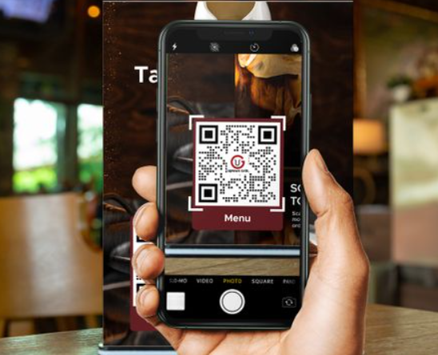
Fuente: https://www.qrcode-tiger.com/es/digital-menu-ordering

Además, la automatización de la gestión de pedidos también permite un mayor control sobre el tiempo y el estado de los mismos, lo que facilita la toma de decisiones y mejora la eficiencia general del restaurante. Según SciELO (2014), "la tecnología aplicada en la gestión de restaurantes, como los sistemas de seguimiento de pedidos, aumenta la productividad y permite reducir el margen de error, lo que optimiza los recursos y la experiencia del cliente" (SciELO, 2014, p. 10). De este modo, QuickOrder no solo mejora la eficiencia del personal, sino que también garantiza un servicio más ágil y sin errores.

Por último, la arquitectura técnica del sistema se basa en un enfoque de Programación Orientada a Objetos (POO), lo que asegura que el software sea escalable, fácil de mantener y adaptable a las necesidades del restaurante a medida que crece. Según el estudio de IRE Journals (2020), "la implementación de POO permite una mayor flexibilidad y facilidad de mantenimiento en sistemas de software, lo cual es esencial para que el sistema evolucione sin afectar su desempeño" (IRE Journals, 2020, p. 48). Además, la base de datos MySQL utilizada garantiza la eficiencia en el manejo de datos, asegurando que la información del restaurante sea almacenada de manera segura y accesible en todo momento.

En resumen, el proyecto QuickOrder tiene como propósito mejorar la experiencia del cliente y optimizar la organización interna de los restaurantes mediante la automatización de la gestión de pedidos. Al integrar un sistema eficiente y fácil de usar, este software no solo facilita la operación diaria, sino que también posiciona al restaurante como un negocio moderno y competitivo en un mercado cada vez más digitalizado.

Extracción de Requisitos

Formato de la Encuesta

El objetivo de la encuesta es entender qué necesitan y valoran los usuarios en un software de gestión para restaurantes. Se busca conocer cómo mejorar la experiencia al hacer pedidos, qué funciones consideran esenciales (como modificar pedidos, recibir notificaciones, usar pagos digitales), y cómo hacer que el sistema sea más rápido y fácil de usar. También quiere saber qué tan importante es la integración con plataformas de entrega y qué otras herramientas, como informes y recomendaciones de menú, podrían hacer que el software sea más útil para ellos.

Desarrollo de la Encuesta

https://forms.office.com/r/dNqQ5hg0PR

Análisis de la Encuesta

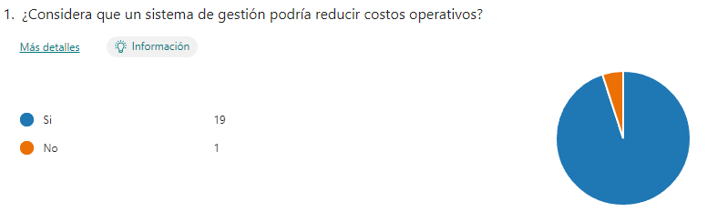
El 95% de los encuestados (19 de 20) considera que un sistema de gestión podría reducir los costos operativos, mientras que solo el 5% opina lo contrario. Esto sugiere que la implementación de dicho sistema es percibida mayoritariamente como una herramienta eficiente para optimizar recursos y reducir gastos. Esta tendencia refuerza la viabilidad de adoptar un sistema de gestión para mejorar la eficiencia operativa.

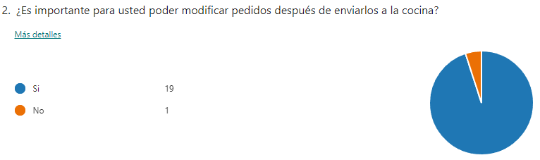
El 95% de los encuestados (19 de 20) considera importante poder modificar los pedidos después de enviarlos a la cocina, lo que indica una fuerte demanda de flexibilidad en la gestión de órdenes.

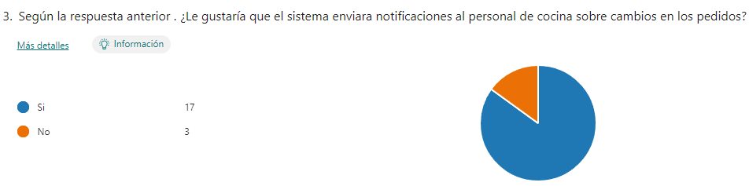
El 85% (17 de 20) está a favor de que el sistema envíe notificaciones sobre cambios en los pedidos, lo que refuerza la necesidad de mantener al personal de cocina informado en tiempo real para evitar errores o retrasos.

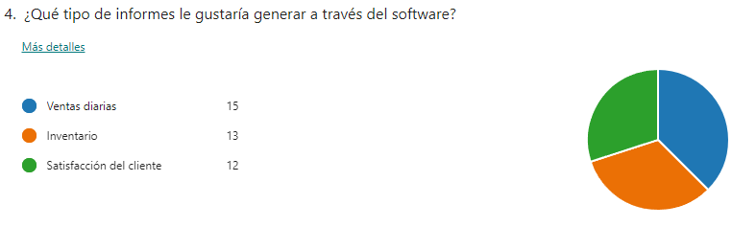
Los informes más solicitados por los encuestados son:
- Ventas diarias (75%, 15 de 20),
- Inventario (65%, 13 de 20),
- Satisfacción del cliente (60%, 12 de 20).
Esto sugiere que los usuarios valoran un enfoque integral en la administración de ventas, control de existencias y retroalimentación de los clientes.

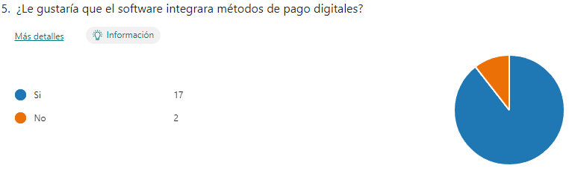
El 85% (17 de 20) considera que la integración de métodos de pago digitales es importante, mostrando una clara tendencia hacia la digitalización y modernización de los sistemas de pago.

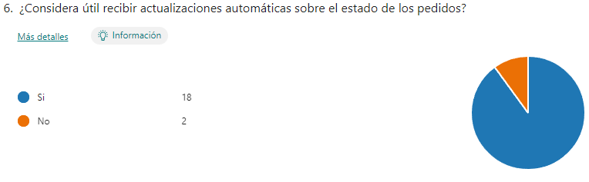
El 90% (18 de 20) de los encuestados considera útil recibir actualizaciones automáticas sobre el estado de los pedidos, lo que indica que la funcionalidad de seguimiento en tiempo real es altamente valorada.

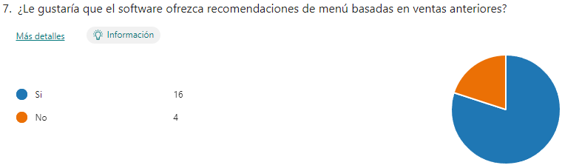
El 80% (16 de 20) muestra interés en que el sistema ofrezca recomendaciones de menú basadas en ventas previas, lo que refleja una tendencia hacia la personalización y el uso de análisis de datos para mejorar la experiencia del cliente.

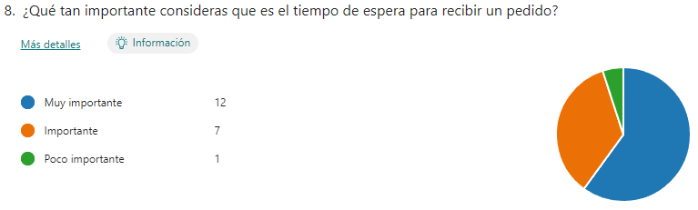
El 60% (12 de 20) considera que el tiempo de espera es "muy importante", seguido por el 35% (7 de 20) que lo ve como "importante". Esto demuestra que la rapidez en el servicio es un factor clave en la experiencia del cliente.

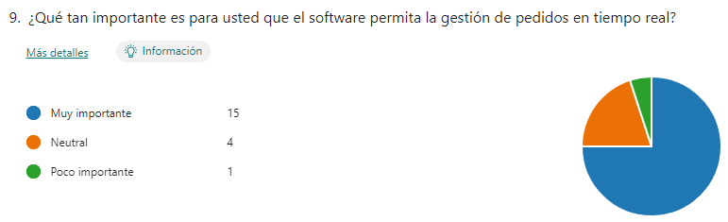
El 75% (15 de 20) considera la gestión de pedidos en tiempo real como "muy importante", lo que destaca la relevancia de una respuesta rápida y eficiente en el sistema.

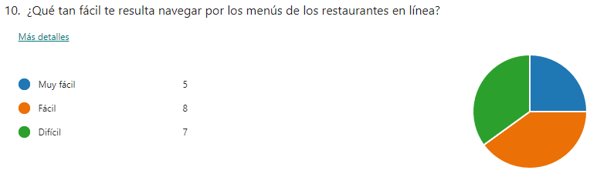
El 40% (8 de 20) encuentra "fácil" navegar por los menús en línea, pero el 35% (7 de 20) lo encuentra "difícil". Esto sugiere que todavía hay espacio para mejorar la usabilidad y accesibilidad de los menús digitales.
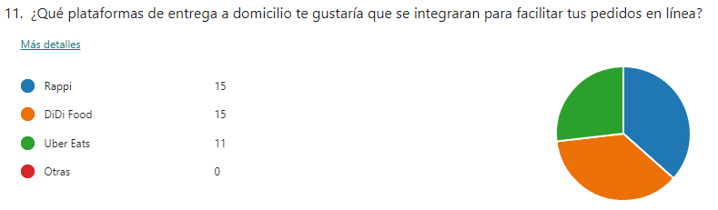
Las plataformas más solicitadas para integración son Rappi y DiDi Food (ambas con 75%, 15 de 20), seguidas por Uber Eats (55%, 11 de 20), lo que refleja la popularidad de estas aplicaciones entre los usuarios.

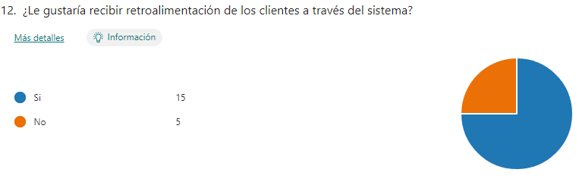
El 75% (15 de 20) está a favor de recibir retroalimentación a través del sistema, lo que subraya la importancia de obtener información sobre la experiencia del cliente para mejorar los servicios.

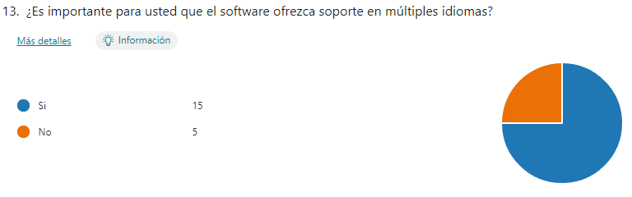
El 75% (15 de 20) considera importante que el software ofrezca soporte en múltiples idiomas, lo que indica la necesidad de atender a una audiencia diversa y globalizada.
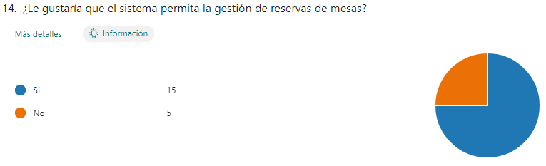
El 75% (15 de 20) prefiere que el sistema incluya la gestión de reservas, lo que sugiere que este sería un complemento útil y apreciado por los usuarios.

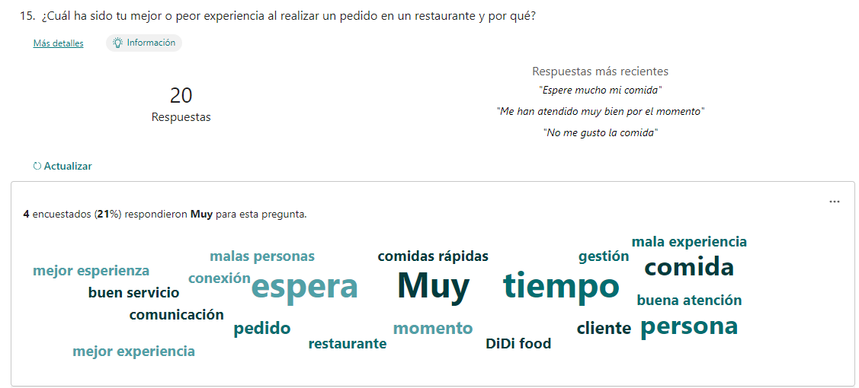
Las respuestas más frecuentes incluyen experiencias negativas relacionadas con largos tiempos de espera y una satisfacción general con el servicio recibido en la mayoría de los casos, lo que resalta la importancia de mejorar tanto la rapidez como la calidad en la atención.

Conclusión de la Encuesta
La encuesta muestra que los usuarios valoran mucho un sistema de gestión que sea flexible, rápido y moderno. Quieren poder modificar pedidos fácilmente, recibir notificaciones sobre cambios, y prefieren usar métodos de pago digitales. Además, aprecian informes detallados de ventas y recomiendan integrar plataformas de entrega como Rappi y DiDi Food. Aunque la mayoría encuentra fácil navegar los menús en línea, algunos aún tienen dificultades, lo que sugiere que mejorar la experiencia del usuario sería clave. En resumen, buscan un software práctico, ágil y adaptado a sus necesidades diarias.

Definición del Problema
El equipo decidió desarrollar este proyecto de software inspirado en la rápida automatización que se observa en el mundo actual. Han imaginado un restaurante en el que los clientes no dependan de un mesero que esté constantemente pendiente de ellos. Esto les daría el tiempo necesario para pensar con calma y realizar sus pedidos sin presiones, lo que también disminuiría la posibilidad de errores en las órdenes.

Justificación del Problema
La justificación de este problema se encuentra en la necesidad de mejorar la experiencia del cliente, especialmente en un restaurante. En los restaurantes normales, la insistencia de los meseros o con solo estar parados hay una cierta presión de dar el pedido rápidamente y esto puede causar incomodidad y dar lugar a equivocaciones en las órdenes, impactando de manera negativa en la satisfacción del cliente.

Pregunta Problematizadora
¿Cómo implementar una herramienta automatizada y eficiente que permita la gestión de pedidos, tanto online como presencial, mejorando la experiencia del cliente y la organización interna del personal, al mismo tiempo que lleva el estado y tiempo de los pedidos?

Necesidades y Características
Nota: Este cuadro recopila las necesidades (información que el sistema debe recibir) y las características (atributos o propiedades que describen esa información) con las que el sistema operará.
Necesidades | Características
Tipo de Pedido | CodigoTPedido, NombreTPedido
Pedido | CodigoPedido, Fecha, Hora, Estado, Monto
Tipo de Personal | CodigoTPersonal, NombreTPersonal
Personal | CodigoPersonal, Nombre, Apellido, Rol, Cedula
Cliente | CodigoCliente, Nombre, Apellido, Teléfono, Correo
Tipo de Alimento | CodigoTAlimento, NombreTAlimento
Alimento | CodigoAlimento, Nombre, Descripción, Precio
Tipo de Pago | CodigoTPago, NombreTPago
Pago | CodigoPago, Monto, MetodoPago
Monitoreo | CodigoMonitoreo, EstadoPedido, TiempoPreparacion
Mesa | CodigoMesa, NumeroMesa, Capacidad
Sede | CodigoSede, NombreSede, Dirección
Ciudad | CodigoCiudad, NombreCiudad
País | CodigoPais, NombrePais
Domicilio | CodigoDomicilio, Direccion, Ciudad, Pais

Objetivo General
Desarrollar una herramienta de software para restaurantes que facilite la gestión automatizada de pedidos, tanto online como presenciales, optimizando la experiencia del cliente y mejorando la organización interna del personal. La herramienta proporcionará un control detallado del estado y tiempo de los pedidos, utilizando un enfoque de Programación Orientada a Objetos y gestionando la información en una base de datos MySQL.

Objetivos Específicos

- Definir los requerimientos funcionales y no funcionales del sistema, asegurando una gestión eficiente de los pedidos y un control óptimo en la cocina.

- Analizar la información recolectada de los usuarios y del flujo de trabajo del restaurante, utilizando diagramas de flujo de datos modelando el sistema de manera precisa.

- Diseñar la arquitectura del sistema y la estructura de la base de datos, garantizando que ambas sean escalables y fáciles de mantenerse.

- Desarrollar el código del software empleando Programación Orientada a Objetos (POO) y gestionando la información en MySQL, asegurando la eficiencia y seguridad del sistema.

- Probar el software validando su funcionalidad, rendimiento y fiabilidad, realizando ajustes necesarios para hacer más eficaz su desempeño.

- Elaborar documentación completa del sistema, incluyendo guías de usuario y manuales técnicos, facilitando la implementación y uso del software en el restaurante

Alcance del Sistema Propuesto en Términos de (Entrada, proceso y Salida)

Nota: El cuadro muestra cómo el sistema recibe información, la procesa de acuerdo con las operaciones definidas y produce resultados que permiten a los usuarios gestionar de manera efectiva el funcionamiento del establecimiento.
Entradas | Procesos | Salidas
Información de los tipos de pedido | Gestión de pedidos  Monitoreo  Pagos  Domicilio | Informe de pedidos con código, fecha, hora, estado y monto
Información del personal |  | Informe de personal con datos y roles asignados
Información de los clientes |  | Informe de clientes con información de contacto
Información de los tipos de alimento |  | Consultas de disponibilidad de alimentos en cada sede
Información de los alimentos
Información de los tipos de pago
Información de las mesas |  | Consultas de disponibilidad de mesas
Información de las sedes
Información de las ciudades |  | Consultas de ciudades donde se encuentran las sedes
Información de los países
Información de los domicilios
Información de monitoreo

Fuente: Elaboración propia

Nombre que se le Colocará al Sistema de Software

QuickOrder
QuickOrder es el nombre de nuestro innovador software diseñado específicamente para restaurantes. Con QuickOrder, los restaurantes contarán con un control detallado del estado y tiempo de los pedidos, lo que permitirá una atención más ágil y eficiente. Nuestra herramienta está construida utilizando un enfoque de Programación Orientada a Objetos y gestiona toda la información en una base de datos MySQL, garantizando robustez y escalabilidad en la operación del negocio.

El nombre QuickOrder refleja la esencia de nuestro software: rapidez y eficiencia en la gestión de pedidos. "Quick" resalta la agilidad con la que los restaurantes pueden procesar órdenes, mejorando la experiencia del cliente y reduciendo tiempos de espera. "Order" se refiere al enfoque central del sistema: facilitar el manejo de pedidos, tanto online como presenciales. Juntos, estos términos comunican claramente el propósito del software: proporcionar una solución rápida y efectiva para la gestión de pedidos en el sector de la restauración.

Cronograma de Actividades

Nota: Esta tabla describe las actividades que se realizarán a lo largo del proyecto, junto con sus respectivas fechas de inicio y finalización, tiempo estimado (T.E.), tiempo real (T.R.), responsables, recursos utilizados y observaciones. Cada actividad está asociada a una fase del proyecto y detalla los pasos a seguir para alcanzar los objetivos establecidos.
Actividad | Fecha Inic. | Fecha Final | T.E | T.R | Responsable | Recursos | Observación
Buscar la  empresa donde  se realizará el  proyecto | 10/08/24 | 24/08/24 | 10 | 12 | Juan Jose Crespo y Mateo Galeano | Internet | Se realizará en un restaurante local.
Diseño de la  encuesta | 24/08/24 | 31/08/24 | 2 | 1 | Juan Jose Crespo y Mateo Galeano | Portátil y internet | Crear preguntas relevantes para los usuarios.
Aplicación de  encuesta | 31/08/24 | 07/09/24 | 1 | 2 | Juan Jose Crespo y Mateo Galeano | Microsoft Forms | Recoger datos en restaurantes seleccionados.
Análisis de  encuesta | 07/09/24 | 14/09/24 | 2 | 1 | Juan Jose Crespo y Mateo Galeano | Microsoft Forms | Identificar necesidades y patrones en los datos.
Definición del problema | 14/09/24 | 28/09/24 | 6 | 4 | Juan Jose Crespo y Mateo Galeano | Documentación | Redactar el problema a resolver.
Justificación del problema | 28/09/24 | 19/09/24 | 3 | 2 | Juan Jose Crespo y Mateo Galeano | Documentación | Establecer la relevancia del problema.
Elaboración del plan del proyecto | 19/09/24 | 02/11/24 | 5 | 3 | Juan Jose Crespo y Mateo Galeano | Plantillas de planificación | Crear un documento con objetivos y cronograma.
Organización de presentación final | 02/11/24 | 09/11/24 | 4 | 3 | Juan Jose Crespo y Mateo Galeano | Presentación | Obtener aprobación

Fuente: Elaboración Propia

Análisis de Riesgos

El desarrollo e implementación de QuickOrder conlleva una serie de riesgos que pueden impactar tanto la operatividad del sistema como la satisfacción de los clientes. A continuación, se presentan las tablas que detallan los riesgos identificados en diferentes categorías: tecnológicos, del cliente, del proceso y del producto. Cada tabla incluye una descripción del riesgo, su nivel de gravedad y las acciones recomendadas para mitigar su impacto. Este análisis es esencial para asegurar una gestión efectiva y garantizar el éxito del proyecto.

Nota: Estas tablas muestran los posibles riesgos que puede tener nuestro software en distintas áreas

Riesgos Tecnológicos
Riesgo | Tipo | Acción
Fallas en la infraestructura de red | Alto | Implementar protocolos de respaldo y mantenimiento regular.
Virus y malware | Alto | Mantener actualizados los antivirus y realizar auditorías de seguridad.
Obsolescencia de hardware | Medio | Evaluar y actualizar regularmente el hardware utilizado.
Fuente: IDIGER. (n.d.). Riesgo Tecnológico.

Riesgos Cliente
Riesgo | Tipo | Acción
Resistencia al cambio | Medio | Ofrecer incentivos y capacitación sobre el uso del sistema.
Falta de información adecuada | Medio | Implementar campañas de comunicación y educación.
Insatisfacción con el servicio | Alto | Recoger feedback regularmente y realizar mejoras continuas.
Fuente: SUGEF. (n.d.). Clasificación del riesgo del cliente APNFD (Tipo 1 y 2).

Riesgos Proceso
Riesgo | Descripción | Acción
Falta de comunicación entre el equipo | Alto | Establecer reuniones regulares y utilizar herramientas de gestión de proyectos.
Ineficiencia en la gestión de cambios | Medio | Definir un proceso claro para la gestión de cambios.
Retrasos en la implementación | Medio | Monitorear el avance y ajustar el cronograma según sea necesario.
Fuente: Heflo. (2022). Análisis y gestión de riesgos.

Riesgos Producto
Riesgo | Descripción | Acción
Errores en el software | Alto | Realizar pruebas exhaustivas antes de la implementación.
Falta de funcionalidades clave | Alto | Revisar y validar requisitos de manera continua durante el desarrollo.
Cambios en los requerimientos del cliente | Medio | Mantener una comunicación constante con los interesados para ajustar los requisitos.
Fuente: NC Tech. (2022). Riesgo en el desarrollo de productos.

Análisis de Requisitos

Tabla Actores
Nota: La tabla de actores describe a las diferentes personas o roles que interactúan con el sistema y sus responsabilidades dentro del proceso. Cada actor tiene un papel específico que contribuye al funcionamiento del sistema en el contexto de un establecimiento de comida, como un restaurante.
Actores | Descripción
Administrador | Encargado de toda la pagina
Cajero | Encargo de recibir el dinero
Mesero | Encargado de llevar los pedidos
Cliente | Encargado de comprar
Cocinero | Encargado de hacer la comida
Fuente: Elaboración Propia

Requisito de Usuario
Nota: Esta tabla muestra los requisitos del usuario (RU) para el sistema, que son las funcionalidades que se espera que el sistema ofrezca a los diferentes actores involucrados. A continuación, se presenta una breve descripción de cada requisito, su nombre, y los usuarios que deben interactuar con cada funcionalidad.
Id Requisito | Nombre del requisito | Descripción de requisito | Usuario
RU-001 | Administración de Perfiles | Permitir la creación y modificación de perfiles de usuario con diferentes niveles de acceso al sistema, asegurando la protección de la información sensible. | Administrador
RU-002 | Administración de Usuarios | Permitir la capacidad de gestionar usuarios del sistema, incluyendo creación, modificación, inhabilitación y eliminación de cuentas de usuario. | Administrador
RU-003 | Gestión Tipo de Pedidos | El sistema de Gestión de Tipo de Pedidos está diseñado para un restaurante, permitiendo la creación, modificación, consulta y eliminación de registros relacionados con los diferentes tipos de pedidos que los clientes pueden realizar. Este sistema asegura un control eficiente al clasificar los pedidos según sus características y requisitos específicos, optimizando el proceso de atención al cliente. | Administrador, Cliente
RU-004 | Gestión de Pedidos | Permitir la creación, modificación, consulta y eliminación de pedidos, asegurando que se puedan gestionar diferentes tipos de productos o servicios solicitados por los clientes, con un control eficiente del estado y detalles de cada pedido. | Administrador, Cajero, Mesero, Cocinero
RU-005 | Gestión de Tipo de Personal | El sistema de Gestión de Tipo de Personal está diseñado para un restaurante, permitiendo la creación, modificación, consulta y eliminación de registros relacionados con los diferentes tipos de personal que integran el equipo. Este sistema garantiza un control eficiente al clasificar y gestionar al personal según sus roles y responsabilidades específicas dentro del restaurante. | Administrador
RU-006 | Gestión Personal | El sistema de Gestión de Personal está diseñado para un restaurante, permitiendo la creación, modificación, consulta y eliminación de registros relacionados con cada miembro del equipo. Este sistema garantiza un control eficiente al gestionar al personal según sus roles, horarios y estado laboral dentro del restaurante. | Administrador
RU-007 | Gestión de Clientes | Facilitar la creación, modificación, consulta y eliminación de registros de clientes, manteniendo información como datos de contacto, historial de interacciones y preferencia de servicios. | Administrador, Clientes
RU-008 | Gestión de tipos de Alimentos | Permitir la creación, modificación, consulta y eliminación de diferentes tipos de alimentos ofrecidos, incluyendo categorías, descripciones, precios y disponibilidad. | Administrador, Cajero, Mesero
RU-009 | Gestión de Alimentos | El sistema de Gestión de Alimentos está diseñado para un restaurante, permitiendo la creación, modificación, consulta y eliminación de registros relacionados con los alimentos disponibles. Este sistema garantiza un control eficiente del inventario, clasificación, y detalles específicos de cada alimento, asegurando su disponibilidad y frescura para el servicio. | Administrador,  Cocinero
RU-010 | Gestión Tipo de Pago | El sistema de Gestión de Tipo de Pago está diseñado para un restaurante, permitiendo la creación, modificación, consulta y eliminación de registros relacionados con los métodos de pago disponibles. | Administrador, Cajero
RU-011 | Gestión de Pagos | Facilitar la creación, modificación, consulta y eliminación de pagos recibidos o pendientes por parte de los clientes, manteniendo información como métodos de pago, fechas de vencimiento y generación de recibos o comprobantes electrónicos | Administrador, Cajero
RU-012 | Gestión de Domicilios | Permitir la creación, modificación, consulta y eliminación de registros de domicilios, incluyendo la asignación de repartidores, direcciones de entrega, estado del pedido y tiempos estimados de entrega, asegurando un seguimiento eficiente del servicio a domicilio. | Administrador, Clientes
RU-013 | Gestión de sede | El sistema de Gestión de Sede está diseñado para un restaurante, permitiendo la creación, modificación, consulta y eliminación de registros relacionados con las sedes o ubicaciones del restaurante. Este sistema garantiza un control eficiente de las diferentes sedes, asegurando que cada una esté adecuadamente registrada con sus detalles específicos, como dirección, capacidad, horarios de operación y estado. | Administrador, Cliente
RU-014 | Gestión de ciudad | El sistema de Gestión de Ciudad está diseñado para un restaurante, permitiendo la creación, modificación, consulta y eliminación de registros relacionados con las ciudades en las que el restaurante opera o tiene sedes. Este sistema garantiza un control eficiente de las ciudades, facilitando la expansión o adaptación del restaurante a diferentes ubicaciones. | Administrador, Cliente
RU-015 | Gestión de País | El sistema de Gestión de País está diseñado para un restaurante, permitiendo la creación, modificación, consulta y eliminación de registros relacionados con los países en los que el restaurante tiene presencia o planes de expansión. Este sistema garantiza un control eficiente sobre las ubicaciones internacionales, facilitando la organización y adaptabilidad del restaurante en diferentes mercados. | Administrador, Cliente
RU-016 | Gestión de Mesas | Facilitar la creación, modificación, consulta y eliminación de las mesas del restaurante, permitiendo la asignación de clientes, el control del estado de ocupación, reservas y la organización de las mesas para mejorar la eficiencia del servicio. | Administrador, Meseros
RU-017 | Gestión de Monitoreo | Proporcionar la capacidad de monitorear en tiempo real los pedidos, entregas y el estado de las operaciones, permitiendo el control de tiempos de servicio, ubicación de repartidores y eficiencia del personal, para mejorar la toma de decisiones operativas. | Administrador, Meseros, Cocinero
RU-018 | Gestión de Informes | Proporcionar la capacidad de generar informes periódicos sobre las actividades del sistema, como ventas, pedidos, pagos y otros datos clave, permitiendo filtrar la información según diferentes criterios. | Administrador, Meseros
RU-019 | Gestión de Consultas | Permitir la consulta de información detallada sobre usuarios, clientes, inmuebles, alimentos y transacciones, con la capacidad de aplicar filtros y criterios de búsqueda personalizados. | Administrador, Cajero
Fuente: Elaboración Propia

Requisitos Funcionales
Nota: en esta tabla están organizados por áreas clave del sistema, y cada requisito está vinculado a uno o más roles de usuario
Id RF | Nombre del requisito | Descripción del Requisito | Usuario | Id RU
RF-001 | Crear Perfil | Permite registrar la información de los perfiles de usuario, incluyendo CodigoPersonal, Nombre, Apellido, Rol, Cedula | Administrador | RU-001
RF-002 | Consultar Perfil | Permite consultar la información de los perfiles de usuario con CodigoPersonal | Administrador | RU-001
RF-003 | Modificar Perfil | Permite modificar la información de los perfiles de usuario, utilizando CodigoPersonal a excepción del campo clave. | Administrador | RU-001
RF-004 | Inhabilitar Perfil | Permite habilitar o inhabilitar un Perfil, con previa confirmación del proceso y verificación de información dependiente, utilizando CodigoPersonal | Administrador | RU-001
RF-005 | Guardar Perfil | Permite guardar los cambios realizados en la gestión de perfiles de usuario. | Administrador | RU-001
RF-006 | Cancelar Perfil | Permite cancelar el proceso actual en la gestión de perfiles y regresar al estado inicial. | Administrador | RU-001
RF-007 | Salir de Perfiles | Permite cerrar el formulario de gestión de perfiles. | Administrador | RU-001
RF-008 | Crear Usuario | Permite registrar la información de los usuarios, incluyendo nombre, contraseña, perfil y estado. A través de la opción guardar. | Administrador | RU-002
RF-009 | Consultar Usuario | Permite consultar la información de los usuarios por nombre y perfil. | Administrador | RU-002
RF-010 | Modificar Usuario | Permite modificar la información de los usuarios, utilizando la opción guardar. | Administrador | RU-002
RF-011 | Inhabilitar Usuario | Permite habilitar o inhabilitar un usuario, con previa confirmación del proceso. | Administrador | RU-002
RF-012 | Guardar Usuario | Permite guardar los cambios realizados en la gestión de usuarios. | Administrador | RU-002
RF-013 | Cancelar Usuario | Permite cancelar el proceso actual en la gestión de usuarios y regresar al estado inicial. | Administrador | RU-002
RF-014 | Salir de Usuarios | Permite cerrar el formulario de gestión de usuarios. | Administrador | RU-002
RF-015 | Crear Tipo de Pedido | Permite registrar la información de tipo de pedido. | Administrador, Cliente | RU-003
RF-016 | Consultar Tipo de Pedido | Permite consultar la información del tipo de pedidos realizados. | Administrador, Cliente, Cocinero | RU-003
RF-017 | Modificar Tipo de Pedido | Permite modificar la información de un tipo de pedido existente. | Administrador | RU-003
RF-018 | Inhabilitar Tipo de Pedido | Permite habilitar o inhabilitar un tipo de pedido, con previa confirmación del proceso. | Administrador | RU-003
RF-019 | Guardar Tipo de Pedido | Permite guardar los cambios realizados en la gestión de tipo de pedido. | Administrador | RU-003
RF-020 | Cancelar Tipo de Pedido | Permite cancelar el proceso actual en la gestión de tipo de pedidos y regresar al estado inicial. | Administrador | RU-003
RF-021 | Salir Tipo de Pedido | Permite cerrar el formulario de gestión de pedidos. | Administrador | RU-003
RF-022 | Crear Pedido | Permite registrar la información de los pedidos, incluyendo detalles del cliente y del producto. | Administrador, Cajero, Mesero | RU-004
RF-023 | Consultar Pedido | Permite consultar la información de los pedidos realizados, filtrando por estado y fecha. | Administrador, Cajero, Mesero | RU-004
RF-024 | Modificar Pedido | Permite modificar la información de un pedido existente. | Administrador | RU-004
RF-025 | Guardar Pedido | Permite guardar los cambios realizados en la gestión de pedidos. | Administrador | RU-004
RF-026 | Inhabilitar Pedido | Permite habilitar o inhabilitar un pedido, con previa confirmación del proceso. | Administrador | RU-004
RF-027 | Cancelar Pedido | Permite cancelar el proceso actual en la gestión de pedidos y regresar al estado inicial. | Administrador | RU-004
RF-028 | Salir de Pedidos | Permite cerrar el formulario de gestión de pedidos. | Administrador | RU-004
RF-029 | Crear Tipo de Personal | Permite registrar la información de tipo de personal. | Administrador | RU-005
RF-030 | Consultar Tipo de Personal | Permite consultar la información del tipo de personal realizados. | Administrador | RU-005
RF-031 | Modificar Tipo de Personal | Permite modificar la información de un tipo de personal existente. | Administrador | RU-005
RF-032 | Inhabilitar Tipo de Personal | Permite habilitar o inhabilitar un tipo de personal, con previa confirmación del proceso. | Administrador | RU-005
RF-033 | Guardar Tipo de c | Permite guardar los cambios realizados en la gestión de tipo de personal. | Administrador | RU-005
RF-034 | Cancelar Tipo de Personal | Permite cancelar el proceso actual en la gestión de tipo de Personal y regresar al estado inicial. | Administrador | RU-005
RF-035 | Salir Tipo de Personal | Permite cerrar el formulario de gestión de tipo de Personal. | Administrador | RU-005
RF-036 | Crear Personal | Permite registrar la información de personal. | Administrador | RU-006
RF-037 | Consultar Personal | Permite consultar la información de pedidos realizados. | Administrador | RU-006
RF-038 | Modificar Personal | Permite modificar la información de un personal existente. | Administrador | RU-006
RF-039 | Inhabilitar Personal | Permite habilitar o inhabilitar de personal, con previa confirmación del proceso. | Administrador | RU-006
RF-040 | Guardar Personal | Permite guardar los cambios realizados en la gestión de personal. | Administrador | RU-006
RF-041 | Cancelar Personal | Permite cancelar el proceso actual en la gestión de Personal y regresar al estado inicial. | Administrador | RU-006
RF-042 | Salir Personal | Permite cerrar el formulario de gestión de Personal. | Administrador | RU-006
RF-043 | Crear Cliente | Permite registrar la información de los clientes con los siguientes campos (CodigoCliente, Nombre, Apellido, Teléfono, Correo aplicando la opción guardar). | Administrador, Clientes | RU-007
RF-044 | Consultar Cliente | Permite consultar la información de los clientes por CodigoCliente | Administrador, Clientes | RU-007
RF-045 | Modificar Cliente | Permite modificar la información de un cliente (con CodigoCliente) existente a excepción del campo clave. | Administrador | RU-007
RF-046 | Inhabilitar Cliente | Permite habilitar o inhabilitar un cliente, (con CodigoCliente) con previa confirmación del proceso y verificación de información dependiente. | Administrador | RU-007
RF-047 | Guardar Cliente | Permite guardar los cambios realizados en la gestión de clientes. | Administrador | RU-007
RF-048 | Cancelar Cliente | Permite cancelar el proceso actual en la gestión de clientes y regresar al estado inicial. | Administrador | RU-007
RF-049 | Salir de Clientes | Permite cerrar el formulario de gestión de clientes. | Administrador | RU-007
RF-050 | Crear Tipo de Alimento | Permite registrar la información de los tipos de alimentos, incluyendo descripción y precios. | Administrador | RU-008
RF-051 | Consultar Tipo de Alimento | Permite consultar la información de los tipos de alimentos registrados. | Administrador, Cajero, Mesero | RU-008
RF-052 | Modificar Tipo de Alimento | Permite modificar la información de un tipo de alimento existente. | Administrador | RU-008
RF-053 | Inhabilitar Tipo de Alimento | Permite habilitar o inhabilitar un tipo de alimento, con previa confirmación del proceso. | Administrador | RU-008
RF-054 | Guardar Tipo de Alimento | Permite guardar los cambios realizados en la gestión de tipos de alimentos. | Administrador | RU-008
RF-055 | Cancelar Tipo de Alimento | Permite cancelar el proceso actual en la gestión de tipos de alimentos y regresar al estado inicial. | Administrador | RU-008
RF-056 | Salir de Tipos de Alimento | Permite cerrar el formulario de gestión de tipos de alimentos. | Administrador | RU-008
RF-057 | Crear Alimento | Permite registrar la información de alimento. | Administrador | RU-009
RF-058 | Consultar Alimento | Permite consultar la información del alimento realizados. | Administrador, Cocinero | RU-009
RF-059 | Modificar Alimento | Permite modificar la información de un alimento existente. | Administrador | RU-009
RF-060 | Inhabilitar Alimento | Permite habilitar o inhabilitar de alimento, con previa confirmación del proceso. | Administrador | RU-009
RF-061 | Guardar Alimento | Permite guardar los cambios realizados en la gestión de alimento. | Administrador | RU-009
RF-062 | Cancelar Alimento | Permite cancelar el proceso actual en la gestión de alimento y regresar al estado inicial. | Administrador | RU-009
RF-063 | Salir de Alimento | Permite cerrar el formulario de gestión de alimento. | Administrador | RU-009
RF-064 | Crear Tipo de Pago | Permite registrar la información de tipo de Pago. | Administrador | RU-010
RF-065 | Consultar Tipo de Pago | Permite consultar la información del tipo de Pago realizados. | Administrador, Cajero | RU-010
RF-066 | Modificar Tipo de Pago | Permite modificar la información de un tipo de Pago existente. | Administrador | RU-010
RF-067 | Inhabilitar Tipo de Pago | Permite habilitar o inhabilitar un tipo de Pago, con previa confirmación del proceso. | Administrador | RU-010
RF-068 | Guardar Tipo de Pago | Permite guardar los cambios realizados en la gestión de tipo de Pago. | Administrador | RU-010
RF-069 | Cancelar Tipo de Pago | Permite cancelar el proceso actual en la gestión de tipo de Pago y regresar al estado inicial. | Administrador | RU-010
RF-070 | Salir de Tipo de Pago | Permite cerrar el formulario de gestión de tipo de Pago. | Administrador | RU-010
RF-071 | Crear Pago | Permite registrar la información de los pagos realizados por los clientes, incluyendo monto y método de pago. | Administrador, Cajero | RU-011
RF-072 | Consultar Pago | Permite consultar la información de los pagos realizados y pendientes. | Administrador, Cajero | RU-011
RF-073 | Modificar Pago | Permite modificar la información de un pago existente. | Administrador | RU-011
RF-074 | Inhabilitar Pago | Permite habilitar o inhabilitar un pago, con previa confirmación del proceso. | Administrador | RU-011
RF-075 | Guardar Pago | Permite guardar los cambios realizados en la gestión de pagos. | Administrador | RU-011
RF-076 | Cancelar Pago | Permite cancelar el proceso actual en la gestión de pagos y regresar al estado inicial. | Administrador | RU-011
RF-077 | Salir de Pagos | Permite cerrar el formulario de gestión de pagos. | Administrador | RU-011
RF-078 | Crear Domicilio | Permite registrar la información de los domicilios, incluyendo dirección y datos de contacto del cliente. | Administrador, Clientes | RU-012
RF-079 | Consultar Domicilio | Permite consultar la información de los domicilios registrados. | Administrador, Clientes | RU-012
RF-080 | Modificar Domicilio | Permite modificar la información de un domicilio existente. | Administrador | RU-012
RF-081 | Guardar Domicilio | Permite guardar los cambios realizados en la gestión de domicilios. | Administrador | RU-012
RF-082 | Inhabilitar Domicilio | Permite habilitar o inhabilitar un domicilio, con previa confirmación del proceso. | Administrador | RU-012
RF-083 | Cancelar Domicilio | Permite cancelar el proceso actual en la gestión de domicilios y regresar al estado inicial. | Administrador | RU-012
RF-084 | Salir de Domicilios | Permite cerrar el formulario de gestión de domicilios. | Administrador | RU-012
RF-085 | Crear Sede | Permite registrar la información de Sede. | Administrador | RU-013
RF-086 | Consultar Sede | Permite consultar la información del Sede realizados. | Administrador, Cliente | RU-013
RF-087 | Modificar Sede | Permite modificar la información de un Sede existente. | Administrador | RU-013
RF-088 | Inhabilitar Sede | Permite habilitar o inhabilitar de Sede, con previa confirmación del proceso. | Administrador | RU-013
RF-089 | Guardar Sede | Permite guardar los cambios realizados en la gestión de Sede. | Administrador | RU-013
RF-090 | Cancelar Sede | Permite cancelar el proceso actual en la gestión de Sede y regresar al estado inicial. | Administrador | RU-013
RF-091 | Salir de Sede | Permite cerrar el formulario de gestión de Sede. | Administrador | RU-013
RF-092 | Crear Ciudad | Permite registrar la información de Ciudad. | Administrador | RU-014
RF-093 | Consultar Ciudad | Permite consultar la información del Ciudad realizados. | Administrador, Cliente | RU-014
RF-094 | Modificar Ciudad | Permite modificar la información de un Ciudad existente. | Administrador | RU-014
RF-095 | Inhabilitar Ciudad | Permite habilitar o inhabilitar de Ciudad, con previa confirmación del proceso. | Administrador | RU-014
RF-096 | Guardar Ciudad | Permite guardar los cambios realizados en la gestión de Ciudad. | Administrador | RU-014
RF-097 | Cancelar Ciudad | Permite cancelar el proceso actual en la gestión de Ciudad y regresar al estado inicial. | Administrador | RU-014
RF-098 | Salir de Ciudad | Permite cerrar el formulario de gestión de Ciudad. | Administrador | RU-014
RF-100 | Crear País | Permite registrar la información de País. | Administrador | RU-015
RF-101 | Consultar País | Permite consultar la información del País realizados. | Administrador, Cliente | RU-015
RF-102 | Modificar País | Permite modificar la información de un País existente. | Administrador | RU-015
RF-103 | Inhabilitar País | Permite habilitar o inhabilitar de País, con previa confirmación del proceso. | Administrador | RU-015
RF-104 | Guardar País | Permite guardar los cambios realizados en la gestión de País. | Administrador | RU-015
RF-105 | Cancelar País | Permite cancelar el proceso actual en la gestión de País y regresar al estado inicial. | Administrador | RU-015
RF-106 | Salir de País | Permite cerrar el formulario de gestión de País. | Administrador | RU-015
RF-107 | Consultar Estado de Mesas | Permite consultar el estado actual de las mesas en el restaurante, indicando disponibilidad. | Administrador, Meseros | RU-016
RF-108 | Asignar Mesas a Pedidos | Permite asignar mesas a los pedidos realizados, asegurando una correcta organización del servicio. | Administrador, Meseros | RU-016
RF-109 | Modificar Asignaciones de Mesas | Permite modificar las asignaciones actuales de las mesas en función de cambios en los pedidos. | Administrador, Meseros | RU-016
RF-110 | Consultar Estado de Pedidos | Permite consultar el estado de los pedidos en tiempo real, permitiendo a los meseros y cocineros hacer seguimiento a las entregas. | Administrador, Meseros, Cocinero | RU-017
RF-111 | Informe de pedidos con código, fecha, hora, estado y monto | Informe que detalla los pedidos realizados, mostrando el código, fecha, hora, estado actual y monto. Facilita el registro y auditoría de ventas. | Administrador, Cliente, Cocinero | RU-018
RF-112 | Informe de personal con datos y roles asignados | Informe que lista al personal con sus datos personales y roles, | Administrador | RU-018
RF-113 | Informe de clientes con información de contacto | Informe que contiene una lista de clientes con su información de contacto (nombre, teléfono, correo electrónico). | Administrador | RU-018
RF-114 | Consulta de disponibilidad de alimentos en cada sede | Permite consultar la disponibilidad de alimentos en cada sede para asegurar un control de inventarios y evitar faltantes en los pedidos. | Administrador, Cocinero | RU-019
RF-115 | Consulta de disponibilidad de mesas | Consulta que muestra en tiempo real las mesas disponibles en cada sede, facilitando la organización del espacio y la atención al cliente. | Administrador, Meseros, Cliente | RU-019
RF-116 | Consultas de ciudades donde se encuentran las sedes | Permite consultar una lista de las ciudades en las que la empresa tiene presencia. | Administrador, Cliente | RU-019
Fuente: Elaboración Propia

Requisitos de Negocio

Nota: Esta tabla se refiere a los requisitos de negocio que no están directamente relacionados con las funciones específicas del sistema, sino con aspectos clave como su rendimiento, facilidad de uso, seguridad, escalabilidad y mantenimiento. Estos requisitos garantizan que la plataforma opere de manera eficiente, sea accesible para los usuarios y pueda adaptarse a las necesidades del restaurante a largo plazo.

Requisitos No Funcionales

Nota: Esta tabla se refieren a características del sistema que no están directamente relacionadas con las funcionalidades, sino con cómo se desempeña, su uso, su seguridad y su mantenimiento.

Facilidad de Uso
ID.  Requisito | Descripción del Requisito
RNF-001 | Publicidad: antes de intensificar el uso del sistema, los usuarios deben conocer su modo de uso.
RNF-002 | Actualizar la información por ingreso o retiro de algún trabajador.
RNF-003 | Diseño adecuado a las necesidades del usuario, para que la aplicación sea intuitiva y sencilla de usar cumpliendo con los siguientes parámetros: interfaz atractiva y carga rápida.

Confiabilidad
ID.  Requisito | Descripción del Requisito
RNF-001 | El sistema debe estar disponible las 24 horas del día.
RNF-002 | Asegurar la permanente actualización de la base de datos al registrar información.

Ambiente de Trabajo
ID.  Requisito | Descripción del Requisito
RNF-003 | Tiempo de respuesta: minimizar el tiempo de respuesta a un promedio de 15 segundos para mantener una interacción fluida con la base de datos.
RNF-004 | Asignar suficiente espacio a la base de datos para soportar grandes cantidades de información.
RNF-005 | Configuración adecuada del equipo para soportar la correcta instalación de la aplicación.

Restricciones de Diseño
ID.  Requisito | Descripción del Requisito
RNF-006 | Implementar el sistema en el lenguaje de programación Java.
RNF-007 | Requiere licenciamiento para el desarrollo del software.

Seguridad
ID.  Requisito | Descripción del Requisito
RNF-008 | Encriptación de las claves: las contraseñas deben ser almacenadas encriptadas con un algoritmo de reducción criptográfica.
RNF-009 | Realizar un backup de datos en disco o cinta para disponer de un nivel adicional de protección de la información.
RNF-010 | Todas las operaciones de consulta y modificación de los datos deben ser seguras.

Documentación de Usuario y Sistemas de Ayuda
ID.  Requisito | Descripción del Requisito
RNF-001 | Capacitación a los usuarios del sistema para asegurar un buen manejo del mismo.
RNF-002 | Proveer manuales de usuario.

Interfaz de Usuario
ID.  Requisito | Descripción del Requisito
RNF-001 | El sistema será manejado a través de un computador de escritorio.
RNF-002 | Los colores de la aplicación serán gris oscuro, azul claro y blanco.
RNF-003 | El texto será en color negro, con fuente Arial, tamaño 11.

Interfaces de Comunicación
ID.  Requisito | Descripción del Requisito
RNF-001 | El acceso al software será vía web, asegurando estabilidad y seguridad en la conexión.
RNF-002 | Comunicación estable con la interfaz de usuario.

Modelo de Casos de Uso
Nota: La tabla que proporcionas describe las diferentes gestiones que el sistema puede realizar, y las acciones asociadas a cada gestión, junto con los actores que pueden llevar a cabo esas acciones.
Gestiones | Acciones | Autores
 |  | Administrador | Cajero | Mesero | Cliente | Cocinero
Administración de perfiles | Crear | X
 | Consultar | X
 | Modificar | X
 | Guardar | X
 | Inhabilitar | X
 | Cancelar | X
 | Salir | X
Administración de usuarios | Crear | X
 | Consultar | X
 | Modificar | X
 | Guardar | X
 | Inhabilitar | X
 | Cancelar | X
 | Salir | X
Gestión tipo de pedidos | Crear | X |  |  | X
 | Consultar | X |  |  | X | X
 | Modificar | X
 | Guardar | X
 | Inhabilitar | X
 | Cancelar | X
 | Salir | X
Gestión de pedidos | Crear | X | X | X
 | Consultar | X | X | X |  | X
 | Modificar | X
 | Guardar | X
 | Inhabilitar | X
 | Cancelar | X
 | Salir | X
Gestión de tipo de personal | Crear | X
 | Consultar | X
 | Modificar | X
 | Guardar | X
 | Inhabilitar | X
 | Cancelar | X
 | Salir | X
Gestión personal | Crear | X
 | Consultar | X
 | Modificar | X
 | Guardar | X
 | Inhabilitar | X
 | Cancelar | X
 | Salir | X
Gestión de clientes | Crear | X |  |  | X
 | Consultar | X |  |  | X
 | Modificar | X
 | Guardar | X
 | Inhabilitar | X
 | Cancelar | X
 | Salir | X
Gestión de tipos de alimentos | Crear | X
 | Consultar | X | X | X
 | Modificar | X
 | Guardar | X
 | Inhabilitar | X
 | Cancelar | X
 | Salir | X
Gestión de  Alimentos | Crear | X
 | Consultar | X |  |  |  | X
 | Modificar | X
 | Guardar | X
 | Inhabilitar | X
 | Cancelar | X
 | Salir | X
Gestión Tipo de Pago | Crear | X
 | Consultar | X | X
 | Modificar | X
 | Guardar | X
 | Inhabilitar | X
 | Cancelar | X
 | Salir | X
Gestión de pagos | Crear | X | X
 | Consultar | X | X
 | Modificar | X
 | Guardar | X
 | Inhabilitar | X
 | Cancelar | X
 | Salir | X
Gestión de domicilios | Crear | X |  |  | X
 | Consultar | X |  |  | X
 | Modificar | X
 | Guardar | X
 | Inhabilitar | X
 | Cancelar | X
 | Salir | X
Gestión de sede | Crear | X
 | Consultar | X |  |  | X
 | Modificar | X
 | Guardar | X
 | Inhabilitar | X
 | Cancelar | X
 | Salir | X
Gestión de ciudad | Crear | X
 | Consultar | X |  |  | X
 | Modificar | X
 | Guardar | X
 | Inhabilitar | X
 | Cancelar | X
 | Salir | X
Gestión de País | Crear | X
 | Consultar | X |  |  | X
 | Modificar | X
 | Guardar | X
 | Inhabilitar | X
 | Cancelar | X
 | Salir | X
Gestión de mesas | Consultar estado de mesas | X |  | X
 | Asignar mesas a pedidos | X |  | X
 | Modificar asignaciones | X |  | X
Gestión de monitoreo | Consultar estado de pedidos | X |  | X |  | X
Gestión de informes | Informe de pedidos con código, fecha, hora, estado y monto | X |  |  | x | x
 | Informe de personal con datos y roles asignados | X
 | Informe de clientes con información de contacto | X
Gestión de consultas | Consulta de disponibilidad de alimentos en cada sede | X |  |  |  | x
 | Consulta de disponibilidad de mesas | X |  | x | x
 | Consultas de ciudades donde se encuentran las sedes | X |  |  | x
Fuente: Elaboración Propia

Matriz sobre los Casos de Uso

Cambios | Impacto en Tiempo | Impacto en Costo | Impacto en Alcance | Impacto en Calidad | Impacto en Recursos | Prioridad
Desarrollo de un dashboard de seguimiento de pedidos | Medio | Medio | Alto | Alto | Medio | Alto
Integración de un sistema de notificaciones en tiempo real | Medio | Medio | Alto | Alto | Medio | Alto
sistema de comentarios y calificaciones para pedidos | Medio | Bajo | Medio | Alto | Bajo | Medio

Especificación del Requisito

Diagrama del Modelo de Casos de uso
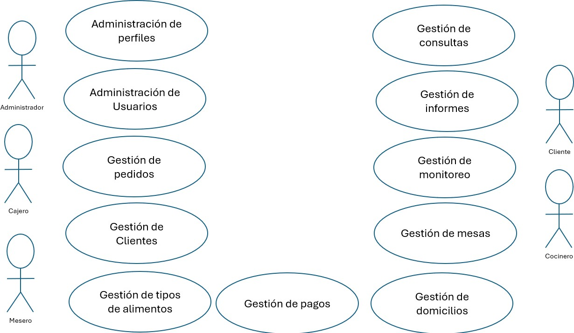
Nota: Este diagrama muestra todas las gestiones del modelo de casos de uso con sus autores y roles en general

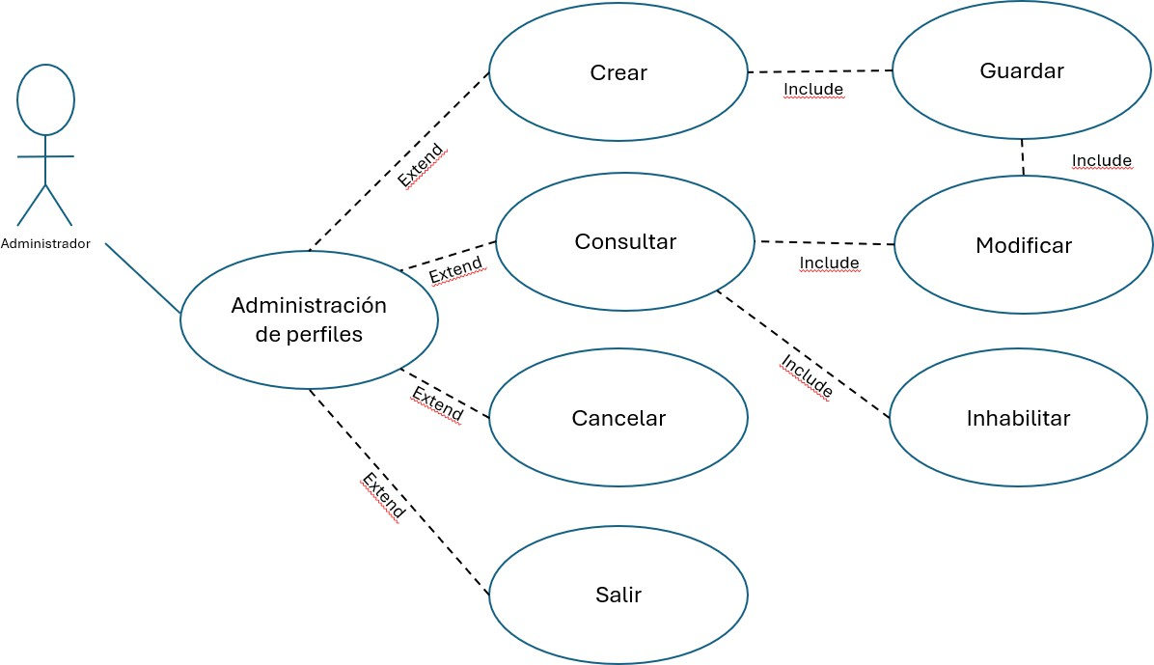
Nota: Este diagrama muestra la funcionalidad de Administración de Perfiles en el sistema con su autor


Nota: Este diagrama muestra la funcionalidad de Administración de Perfiles en el sistema con su autor

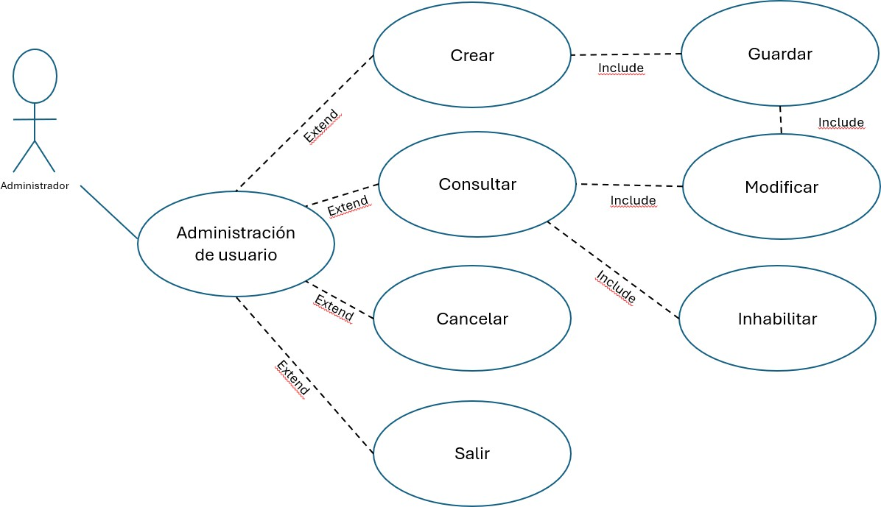
Nota: Este diagrama muestra la funcionalidad de Administración de Usuario en el sistema con su autor
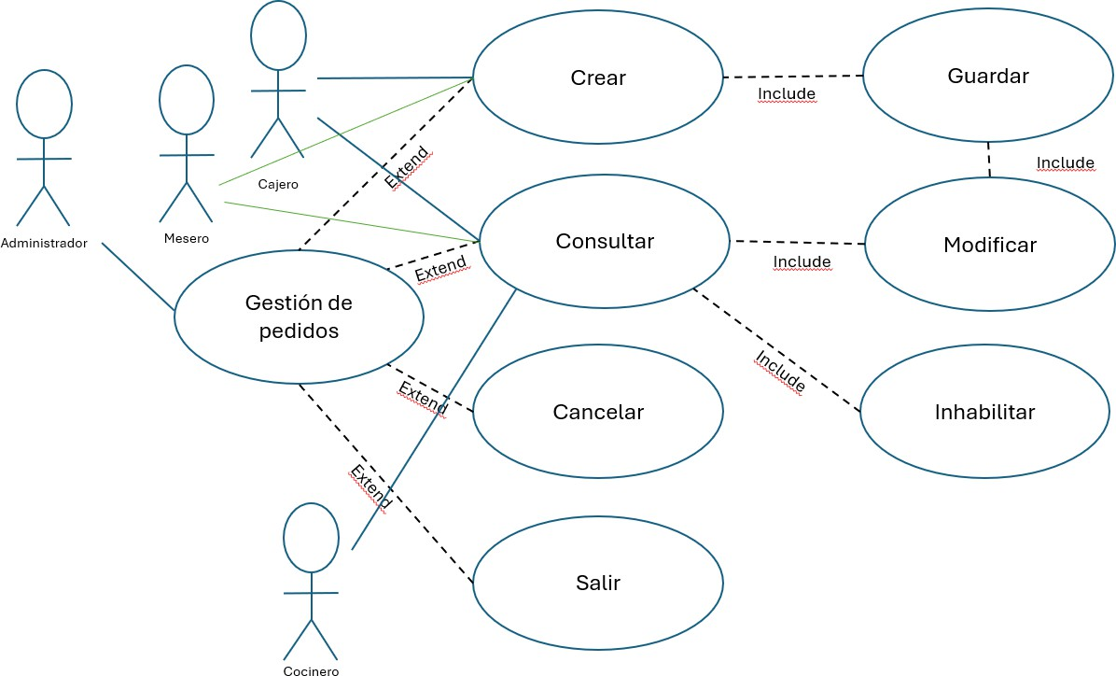
Nota: Este diagrama muestra la funcionalidad de Gestión de Pedidos en el sistema con su autor
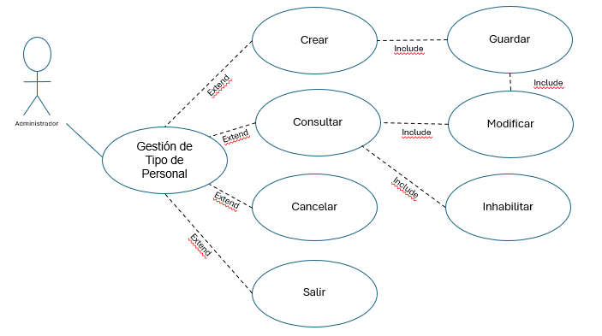
Nota: Este diagrama muestra la funcionalidad de Gestión de Tipo de Personal en el sistema con su autor

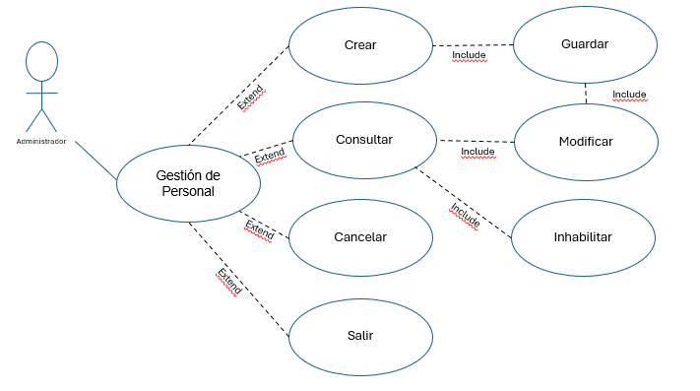
Nota: Este diagrama muestra la funcionalidad de Gestión de Personal en el sistema con su autor
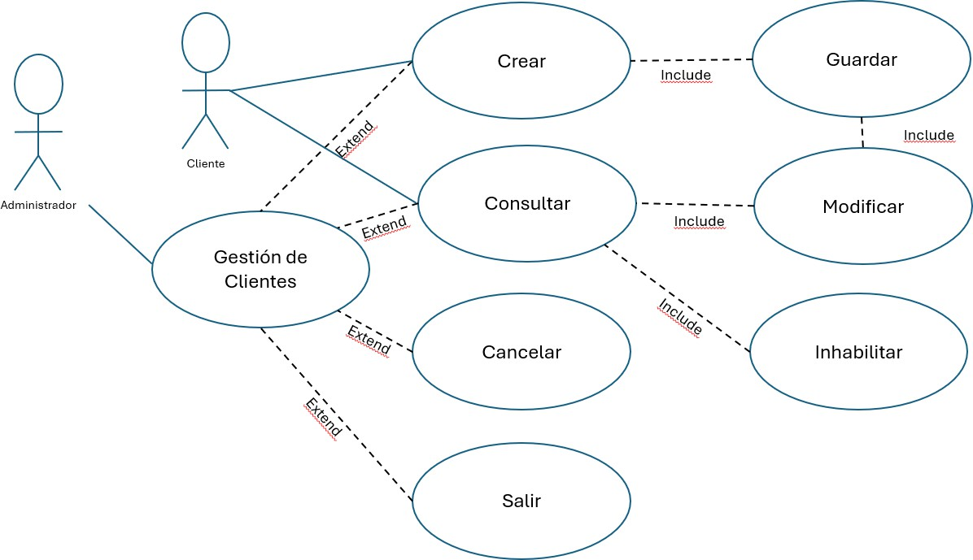
Nota: Este diagrama muestra la funcionalidad de Gestión de Clientes en el sistema con su autor

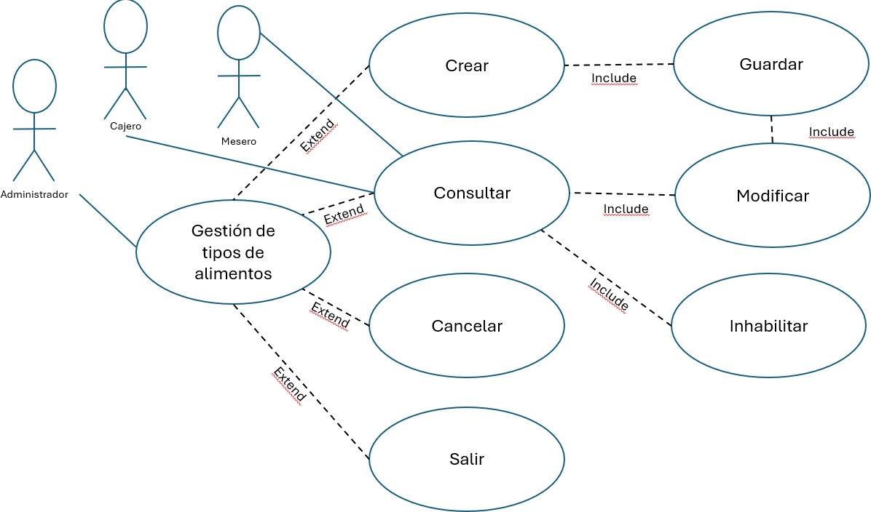
Nota: Este diagrama muestra la funcionalidad de Gestión de Tipos de Alimentos en el sistema con su autor

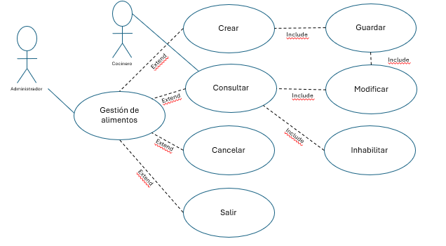
Nota: Este diagrama muestra la funcionalidad de Gestión de Alimento en el sistema con su autor

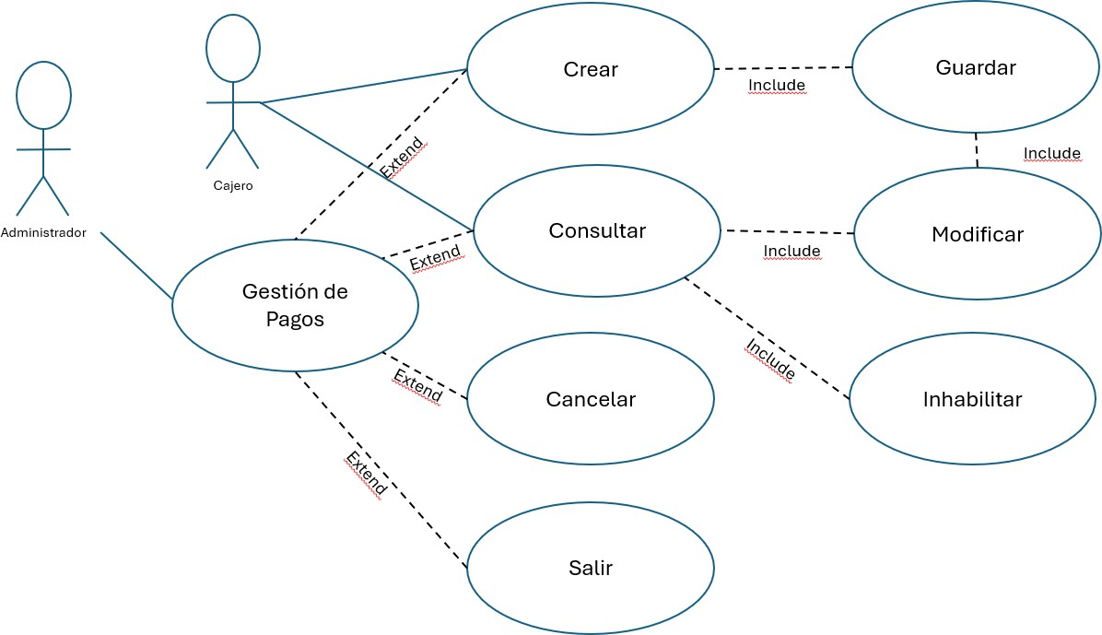
Nota: Este diagrama muestra la funcionalidad de Gestión de Pagos en el sistema con su autor
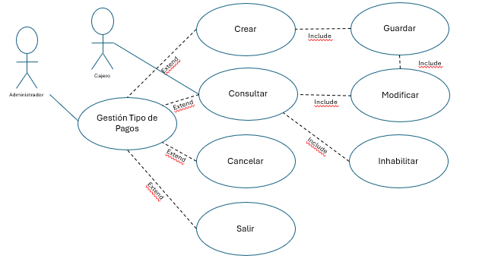
Nota: Este diagrama muestra la funcionalidad de Gestión Tipo de Pagos en el sistema con su autor

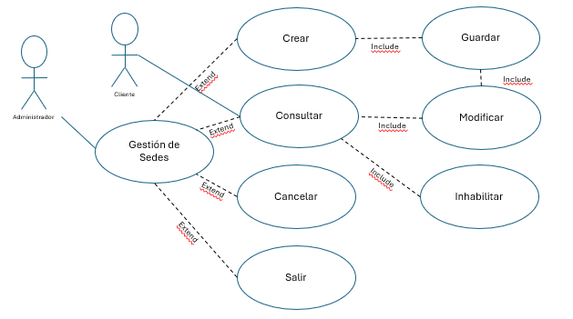
Nota: Este diagrama muestra la funcionalidad de Gestión de Sedes en el sistema con su autor
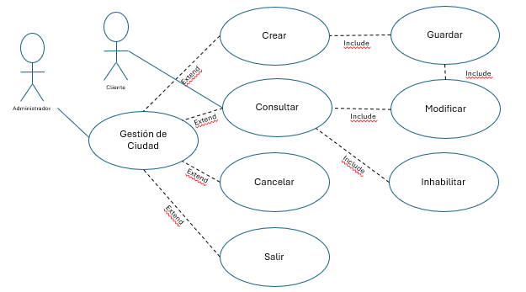
Nota: Este diagrama muestra la funcionalidad de Gestión de Ciudad en el sistema con su autor
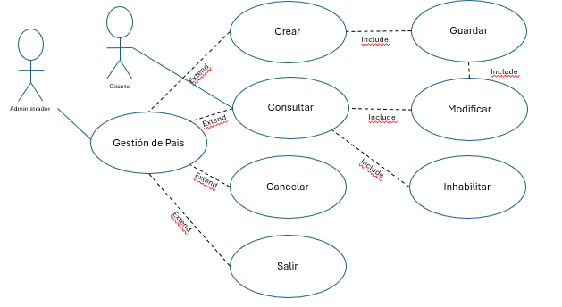
Nota: Este diagrama muestra la funcionalidad de Gestión de País en el sistema con su autor
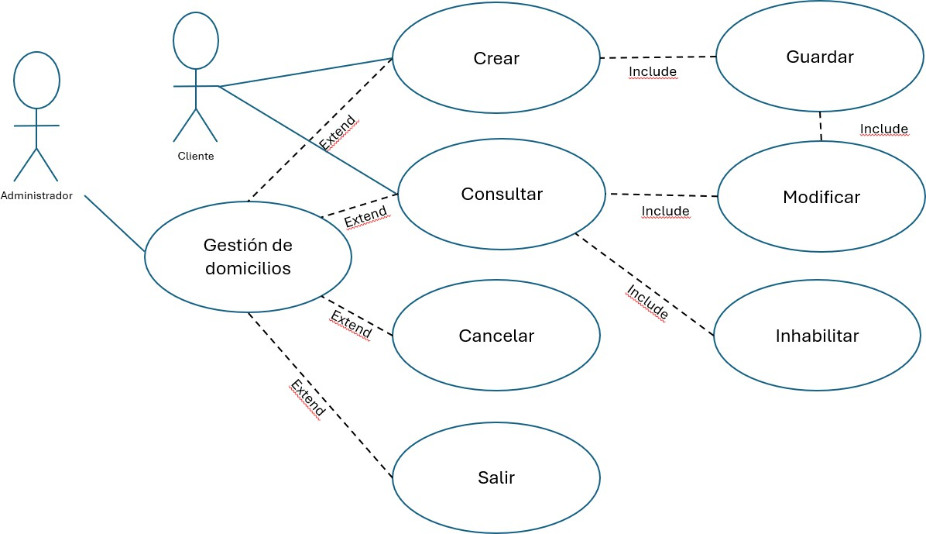
Nota: Este diagrama muestra la funcionalidad de Gestión de Domicilios en el sistema con su autor

Nota: Este diagrama muestra la funcionalidad de Gestión de Mesas en el sistema con su autor
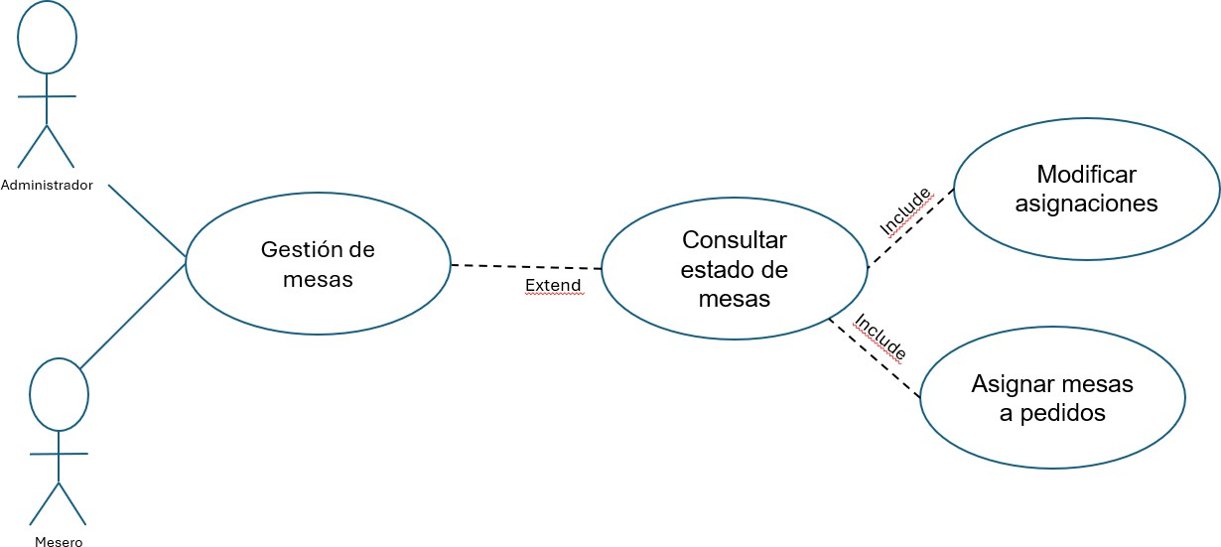
Nota: Este diagrama muestra la funcionalidad de Gestión de Informes en el sistema con su autor
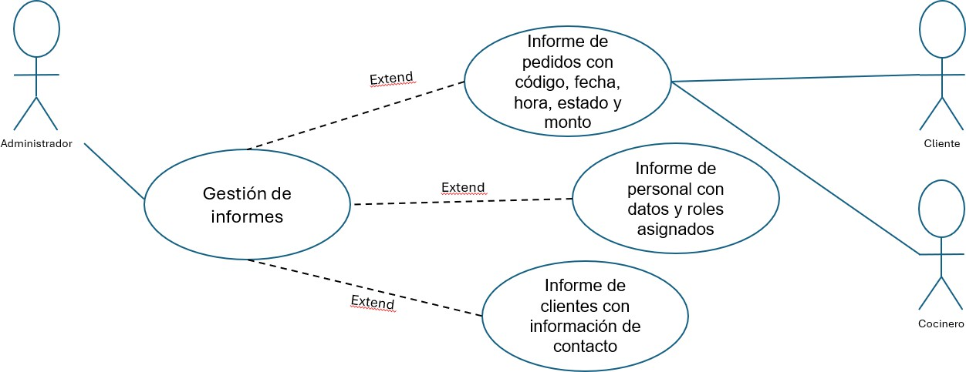

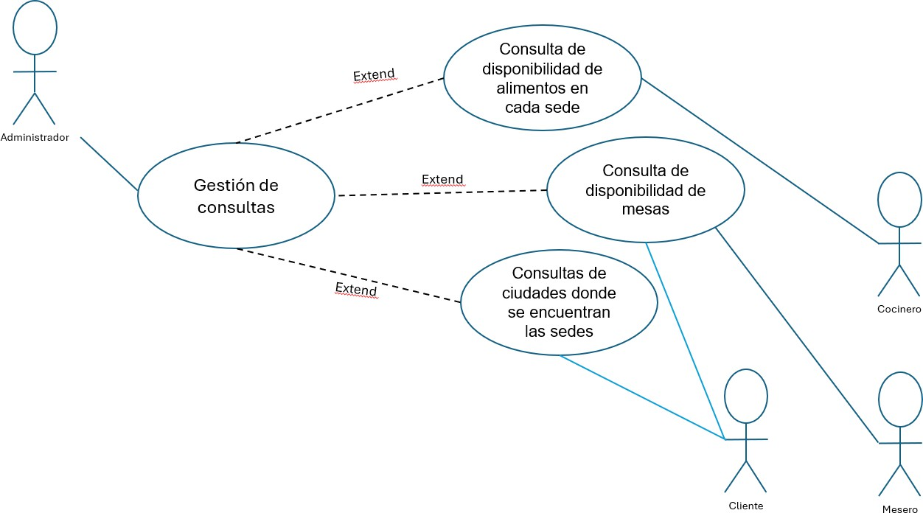
Nota: Este diagrama muestra la funcionalidad de Gestión de Consultas en el sistema con su autor
Nota: Este diagrama muestra la funcionalidad de Gestión de pedidos en el sistema con su autor
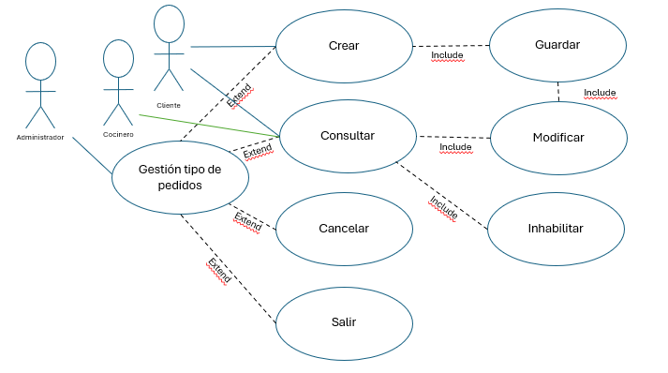

Nota: Este diagrama muestra la funcionalidad de Gestión de Monitoreo en el sistema con su autor
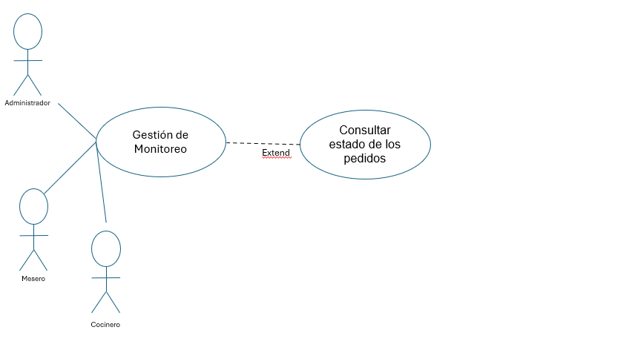

Documentación o Especificación de los Casos de Uso

Administración Perfil
Nombre | Crear Perfil
Descripción | Permite registrar la información de los perfiles de usuario, incluyendo CodigoPersonal, Nombre, Apellido, Rol, Cedula
Actor | Administrador
Precondiciones | Es necesario saber la información del usuario y que el administrador este logueado
Flujo básico
Pasos | Actor | Sistema
 | 1. El administrador ingresa al login | 2. El sistema despliega la interfaz con las opciones: CodigoPersonal, Nombre, Apellido, Rol, Cedula, deshabilitados, con  los botones crear, consultar y salir activos  y los demás inactivos
 | 3. El administrador le da al botón Crear. | 4. El sistema valida los campos  requeridos.
 | 5. El administrador da clic en guardar. | 6. El sistema almacena y arroja un  mensaje de transacción exitosa.
 | 7. Clic en salir
Flujo alternativo
Pasos | Actor | Sistema
8. El sistema confirma que hay
inconsistencia en los datos y arroja el
mensaje de alerta
 | 9. El administrador da en el  botón cancelar | 10. El sistema ubica el cursor en los campos erróneos
 | 11. El administrador ingresa los datos correctamente y da en el botón guardar | 12. El sistema verifica los datos  nuevamente
13. El sistema almacena y arroja un
mensaje de transacción exitosa
 | 14. El administrador da en el botón salir
Post-Condiciones | Nuevo Usuario Creado
Requisito Funcional | RF-001
Fuente: Elaboración propia

Nombre | Consultar Perfil
Descripción | Permite consultar la información de los perfiles de usuario con CodigoPersonal
Actor | Administrador
Precondiciones | El administrador debe estar logueado en el sistema.
Flujo básico
Pasos | Actor | Sistema
 | 1. El administrador ingresa al login | 2. El sistema despliega la interfaz con las opciones: CodigoPersonal, Nombre, Apellido, Rol, Cedula, deshabilitados, con  los botones crear, consultar y salir activos  y los demás inactivos
 | 3. El administrador le da al botón consultar. | 4. El sistema activa los campos CódigoPersonal,  el administrador  realice la búsqueda. Activa los botones  modificar, inhabilitar y cancelar
 | 5. El administrador digita los datos  para la búsqueda y da enter. | 6. El sistema valida que los datos  ingresados sean de un usuario existente.
7. El sistema muestra los datos y todos los
campos en estado inactivo
 | 8. Clic en salir.
Flujo alternativo
Pasos | Actor | Sistema
9. El sistema confirma que los datos
ingresados no son de un usuario
existente y arroja el mensaje de alerta.
 | 10. El administrador ingresa los datos  correctamente y da enter. | 11. El sistema valida los datos  nuevamente.
11. El sistema verifica los datos
Nuevamente
12. El sistema muestra los datos y todos
los campos en estado inactivo.
 | 13. El administrador da en el botón salir
Post-Condiciones | Se consulto un usuario existente
Requisito Funcional | RF-002
Fuente: Elaboración propia

Nombre | Modificar Perfil
Descripción | Permite modificar la información de los perfiles de usuario, utilizando CodigoPersonal a excepción del campo clave.
Actor | Administrador
Precondiciones | El administrador debe estar logueado en el sistema.
Flujo básico
Pasos | Actor | Sistema
 | 1. El administrador ingresa al login | 2. El sistema despliega la interfaz con las opciones: CodigoPersonal, Nombre, Apellido, Rol, Cedula, con  los botones crear, consultar y salir activos  y los demás inactivos
 | 3. El administrador da clic en botón  consultar | 4. El sistema activa los campos CódigoPersonal,  el administrador  realice la búsqueda. Activa los botones  modificar, inhabilitar y cancelar
 | 5. El administrador digita los valores  para la búsqueda y da enter. | 6. El sistema valida que los datos  ingresados sean de una usuario existente
 |  | 7. El sistema muestra los datos
 | 8. El administrador da clic en el botón  modificar | 9. El sistema activa, Nombre, Apellido, Rol e y activa el botón  guardar.
 | 10. El administrador modifica los datos y  va dando enter. | 11. El sistema valida los datos
 | 12. El adminitrador da clic en el botón  guardar | 13. El sistema almacena y arroja un  mensaje de transacción exitosa
 | 14. Clic en salir
Flujo alternativo
Pasos | Actor | Sistema
15. El sistema confirma que hay
inconsistencia en los datos y arroja el
mensaje de alerta
 | 16. El administrador ingresa los datos  correctamente y da clic en  guardar. | 17. El sistema confirma los datos  nuevamente
18. El sistema almacena y arroja un
mensaje de transacción exitosa
 | 19. Clic en salir
Post-Condiciones | Se modifico un usuario
Requisito Funcional | RF-003
Fuente: Elaboración propia
Nombre | Inhabilitar Perfil
Descripción | Permite habilitar o inhabilitar un Perfil, con previa confirmación del proceso y verificación de información dependiente, utilizando CodigoPersonal
Actor | Administrador
Precondiciones | El administrador debe estar logueado en el sistema.
Flujo básico
Pasos | Actor | Sistema
 | 1. El administrador ingresa al login | 2. El sistema despliega la interfaz con las opciones: CodigoPersonal, Nombre, Apellido, Rol, Cedula, con los botones crear, consultar y salir activos y los demás inactivos
 | 3. El administrador da clic en botón  consultar | 4. El sistema activa los campos CódigoPersonal,  el administrador  realice la búsqueda. Activa los botones  modificar, inhabilitar y cancelar
 | 5. El administrador digita los valores  para la búsqueda y da enter | 6. El sistema valida que los datos  ingresados sean de un usuario existente.
 |  | 7. El sistema muestra los datos
 | 8. El administrador da clic en el botón  inhabilitar. | 9. El sistema muestra advertencia y valida  si está seguro de inhabilitar el usuario,  dando opciones si/no
 | 10. El administrador selecciona la  opción sí | 11.El sistema tiene información dependiente
12. El sistema cambia el estado del usuario y arroja un mensaje de
transacción exitosa
 | 13. Clic en salir
Flujo alternativo
Pasos | Actor | Sistema
 | 14. El administrador selecciona la opción no. | 15. El sistema muestra los datos y todos  los campos en estado inactivo. El sistema  inactiva los botones modificar e inhabilitar
 | 16. Clic en salir
Post-Condiciones | Se cambio el estado de un usuario
Requisito Funcional | RF-004
Fuente: Elaboración propia

Nombre | Guardar Perfil
Descripción | Permite guardar un perfil
Actor | Administrador
Precondiciones | El administrador debe estar logueado en el sistema.
Flujo básico
Pasos | Actor | Sistema
 | 1. El administrador ingresa al login | 2. El sistema despliega la interfaz con las opciones: CodigoPersonal, Nombre, Apellido, Rol, Cedula, con los botones crear, consultar y salir activos y los demás inactivos
 | 3. El administrador le da al botón Crear. | 4. El sistema valida los campos  requeridos.
 | 5. El administrador da clic en guardar. | 6. El sistema almacena y arroja un  mensaje de transacción exitosa.
 | 7. Clic en salir
Flujo alternativo
Pasos | Actor | Sistema
 |  | 8. El sistema confirma que si haya algo para guardar, en que de que no sale error y le pide que ingrese datos
 |  | 9. El sistema ubica el cursor en los campos
 | 10. El administrador ingresa los datos y da en el botón guardar | 11. El sistema verifica  Nuevamente
 | 12. El administrador da en el botón salir
Post-Condiciones | Perfil Guardado
Requisito Funcional | RF-005
Fuente: Elaboración propia

Nombre | Cancelar Perfil
Descripción | Permite cancelar el proceso actual en la gestión de perfiles y regresar al estado inicial.
Actor | Administrador
Precondiciones | El administrador debe estar logueado en el sistema.
Flujo básico
Pasos | Actor | Sistema
 | 1. El administrador ingresa al login | 2. El sistema despliega la interfaz con las opciones: CodigoPersonal, Nombre, Apellido, Rol, Cedula, con los botones crear, consultar y salir activos y los demás inactivos
 | 3. El administrador por ejemplo le da a consultar. | 4. El sistema pide ingresar el perfil a consutar
 | 5. El administrador ingresa el codigoPersonal | 6. El sistema valida que sea correcto.
 | 7. El administrador se arrepiente y le da cancelar. | 8. El sistema vuele al estado natural.
Flujo alternativo
Pasos | Actor | Sistema
 |  | 7. El sistema valida que primero consulte para poder activar el botón cancelar
Post-Condiciones | Usuario Cancelar
Requisito Funcional | RF-006
Fuente: Elaboración propia

Nombre | Salir de perfiles
Descripción | Permite cerrar el formulario de gestión de perfiles.
Actor | Administrador
Precondiciones | El administrador debe estar logueado en el sistema.
Flujo básico
Pasos | Actor | Sistema
 | 1. El administrador ingresa al login | 2. El sistema despliega la interfaz con las opciones: CodigoPersonal, Nombre, Apellido, Rol, Cedula, con los botones crear, consultar y salir activos y los demás inactivos
 | 3. El administrador le da al botón Salir. | 4. El sistema cierra.
Flujo alternativo
Pasos | Actor | Sistema
Post-Condiciones | Salir del Formulario
Requisito Funcional | RF-007
Fuente: Elaboración propia

Gestión Clientes
Nombre | Crear Cliente
Descripción | Permite registrar la información de los clientes con los siguientes campos (CodigoCliente, Nombre, Apellido, Teléfono, Correo aplicando la opción guardar).
Actor | Administrador, Clientes
Precondiciones | Es necesario crear una cuenta, antes de loguarse como cliente
Flujo básico
Pasos | Actor | Sistema
 | 1. El cliente o administrador ingresa al login | 2. El sistema despliega la interfaz con las opciones: CodigoCliente, Nombre, Apellido, Teléfono, Correo,  los botones crear, consultar y salir activos  y los demás inactivos
 | 3. El clientes o administrador le dan al botón Crear. | 4. El sistema valida los campos  requeridos.
 | 5. El cliente o el administrador da clic en guardar. | 6. El sistema almacena y arroja un  mensaje de transacción exitosa.
 | 7. Clic en salir
Flujo alternativo
Pasos | Actor | Sistema
8. El sistema confirma que hay
inconsistencia en los datos y arroja el
mensaje de alerta
 | 9. El cliente o el adminitrador da en el  botón cancelar | 10. El sistema ubica el cursor en los campos erróneos
 | 11. El cliente o el administrador ingresa los datos correctamente y da en el botón guardar | 12. El sistema verifica los datos  nuevamente
13. El sistema almacena y arroja un
mensaje de transacción exitosa
 | 14. El cliente o administrador da en el botón salir
Post-Condiciones | Nuevo Cliente Creado
Requisito Funcional | RF-043
Fuente: Elaboración propia

Nombre | Consultar Cliente
Descripción | Permite consultar la información de los clientes por CodigoCliente
Actor | Administrador
Precondiciones | Verificar que si sea un administrador
Flujo básico
Pasos | Actor | Sistema
 | 1. El administrador ingresa al login | 2. El sistema despliega la interfaz con las opciones: CodigoCliente, Nombre, Apellido, Teléfono, Correo,  los botones crear, consultar y salir activos  y los demás inactivos
 | 3. El administrador le da al botón consultar. | 4. El sistema activa los campos CodigoCliente,  el administrador  realice la búsqueda. Activa los botones  modificar, inhabilitar y cancelar
 | 5. El administrador digita los datos  para la búsqueda y da enter. | 6. El sistema valida que los datos  ingresados sean de un cliente existente.
7. El sistema muestra los datos y todos los
campos en estado inactivo
 | 8. Clic en salir.
Flujo alternativo
Pasos | Actor | Sistema
9. El sistema confirma que los datos
ingresados no son de un cliente
existente y arroja el mensaje de alerta.
 | 10. El administrador ingresa los datos  correctamente y da enter. | 11. El sistema valida los datos  nuevamente.
12. El sistema verifica los datos
Nuevamente
13. El sistema muestra los datos y todos
los campos en estado inactivo.
 | 14. El administrador da en el botón salir
Post-Condiciones | Se consulto un cliente existente
Requisito Funcional | RF-044
Fuente: Elaboración propia

Nombre | Modificar Cliente
Descripción | Permite modificar la información de un cliente (con CodigoCliente) existente a excepción del campo clave.
Actor | Administrador
Precondiciones | Verificar que si sea un administrador
Flujo básico
Pasos | Actor | Sistema
 | 1. El administrador ingresa al login | 2. El sistema despliega la interfaz con las opciones: CodigoCliente, Nombre, Apellido, Teléfono, Correo,  los botones crear, consultar y salir activos  y los demás inactivos
 | 3. El administrador da clic en botón  consultar | 4. El sistema activa los campos CodigoCliente,  el administrador  realice la búsqueda. Activa los botones  modificar, inhabilitar y cancelar
 | 5. El administrador digita los valores  para la búsqueda y da enter. | 6. El sistema valida que los datos  ingresados sean de una cliente existente
 |  | 7. El sistema muestra los datos
 | 8. El administrador da clic en el botón  modificar | 9. El sistema activa los CodigoCliente, Nombre, Apellido, Teléfono, Correo,  y activa el botón  guardar.
 | 10. El administrador modifica los datos y  va dando enter. | 11. El sistema valida los datos
 | 12. El adminitrador da clic en el botón  guardar | 13. El sistema almacena y arroja un  mensaje de transacción exitosa
 | 14. Clic en salir
Flujo alternativo
Pasos | Actor | Sistema
15. El sistema confirma que hay
inconsistencia en los datos y arroja el
mensaje de alerta
 | 16. El administrador ingresa los datos  correctamente y da clic en  guardar. | 17. El sistema confirma los datos  nuevamente
18. El sistema almacena y arroja un
mensaje de transacción exitosa
 | 19. Clic en salir
Post-Condiciones | Se modifico un cliente
Requisito Funcional | RF-045
Fuente: Elaboración propia

Nombre | Inhabilitar Cliente
Descripción | Permite habilitar o inhabilitar un cliente, (con CodigoCliente) con previa confirmación del proceso y verificación de información dependiente.
Actor | Administrador
Precondiciones | Verificar que si sea un administrador
Flujo básico
Pasos | Actor | Sistema
 | 1. El administrador ingresa al login | 2. El sistema despliega la interfaz con las opciones: CodigoCliente, Nombre, Apellido, Teléfono, Correo,  los botones crear, consultar y salir activos  y los demás inactivos
 | 3. El administrador da clic en botón  consultar | 4. El sistema activa los campos CodigoCliente,  Activa los botones  modificar, inhabilitar y cancelar
 | 5. El administrador digita los valores  para la búsqueda y da enter | 6. El sistema valida que los datos  ingresados sean de un usuario existente.
 |  | 7. El sistema muestra los datos
 | 8. El administrador da clic en el botón  inhabilitar. | 9. El sistema muestra advertencia y valida  si está seguro de inhabilitar el usuario,  dando opciones si/no
 | 10. El administrador selecciona la  opción sí | 11.El sistema tiene información dependiente
12. El sistema cambia el estado del cliente y arroja un mensaje de
transacción exitosa
 | 13. Clic en salir
Flujo alternativo
Pasos | Actor | Sistema
 | 14. El administrador selecciona la opción no. | 15. El sistema muestra los datos y todos  los campos en estado inactivo. El sistema  inactiva los botones modificar e inhabilitar
 | 16. Clic en salir
Post-Condiciones | Se cambio el estado de un cliente
Requisito Funcional | RF-046
Fuente: Elaboración propia

Nombre | Guardar Cliente
Descripción | Permite guardar un perfil
Actor | Administrador
Precondiciones | Verificar que si sea un administrador
Flujo básico
Pasos | Actor | Sistema
 | 1. El administrador ingresa al login | 2. El sistema despliega la interfaz con las opciones: CodigoCliente, Nombre, Apellido, Teléfono, Correo,  los botones crear, consultar y salir activos  y los demás inactivos
 | 3. El administrador le da al botón Crear. | 4. El sistema valida los campos  requeridos.
 | 5. El administrador da clic en guardar. | 6. El sistema almacena y arroja un  mensaje de transacción exitosa.
 | 7. Clic en salir
Flujo alternativo
Pasos | Actor | Sistema
 |  | 8. El sistema confirma que si haya algo para guardar, en que de que no sale error y le pide que ingrese datos
 |  | 9. El sistema ubica el cursor en los campos
 | 10. El administrador ingresa los datos y da en el botón guardar | 11. El sistema verifica  Nuevamente
 | 12. El administrador da en el botón salir
Post-Condiciones | Cliente Guardado
Requisito Funcional | RF-047
Fuente: Elaboración propia

Nombre | Cancelar Perfil
Descripción | Permite cancelar el proceso actual en la gestión de clientes y regresar al estado inicial.
Actor | Administrador
Precondiciones | Verificar que si sea un administrador
Flujo básico
Pasos | Actor | Sistema
 | 1. El administrador ingresa al login | 2. El sistema despliega la interfaz con las opciones: CodigoCliente, Nombre, Apellido, Teléfono, Correo,  los botones crear, consultar y salir activos  y los demás inactivos
 | 3. El administrador por ejemplo le da a consultar. | 4. El sistema pide ingresar el CodigoCliente
 | 5. El administrador ingresa el CodigoCliente | 6. El sistema valida que sea correcto.
 | 7. El administrador se arrepiente y le da cancelar. | 8. El sistema vuele al estado natural.
Flujo alternativo
Pasos | Actor | Sistema
 |  | 9. El sistema valida que primero consulte para poder activar el botón cancelar
Post-Condiciones | Cliente Cancelado
Requisito Funcional | RF-048
Fuente: Elaboración propia

Nombre | Salir de Clientes
Descripción | Permite cerrar el formulario de gestión de clientes
Actor | Administrador
Precondiciones | Debe estar logueado el Administrador
Flujo básico
Pasos | Actor | Sistema
 | 1. El administrador ingresa al login | 2. El sistema despliega la interfaz con las opciones: CodigoCliente, Nombre, Apellido, Teléfono, Correo,  los botones crear, consultar y salir activos  y los demás inactivos
 | 3. El administrador le da al botón Salir. | 4. El sistema cierra.
Flujo alternativo
Pasos | Actor | Sistema
Post-Condiciones | Salir del Formulario
Requisito Funcional | RF-049
Fuente: Elaboración propia

Gestión Pago
Nombre | Crear Pagos
Descripción | Permite registrar la información de los pagos realizados por los clientes, incluyendo los siguientes campos: CodigoPago, Monto, y MetodoPago
Actor | Administrador, Cajero
Precondiciones | Es necesario verificar que sea un Administrador o cajero
Flujo básico
Pasos | Actor | Sistema
 | 1. El administrador o cajero ingresa al login | 2. El sistema despliega la interfaz con las opciones: CodigoPago, Monto, y MetodoPago,  los botones crear, consultar y salir activos  y los demás inactivos
 | 3. El administrador o cajero le dan al botón Crear. | 4. El sistema valida los campos  requeridos.
 | 5. El administrador o el cajero da clic en guardar. | 6. El sistema almacena y arroja un  mensaje de transacción exitosa.
 | 7. Clic en salir
Flujo alternativo
Pasos | Actor | Sistema
8. El sistema confirma que hay
inconsistencia en los datos y arroja el
mensaje de alerta
 | 9. El cajero o el adminitrador da en el  botón cancelar | 10. El sistema ubica el cursor en los campos erróneos
 | 11. El cajero o el administrador ingresa los datos correctamente y da en el botón guardar | 12. El sistema verifica los datos  nuevamente
12. El sistema almacena y arroja un
mensaje de transacción exitosa
 | 13. El cajero o administrador da en el botón salir
Post-Condiciones | Nuevo Pago Creado
Requisito Funcional | RF-071
Fuente: Elaboración propia

Nombre | Consultar Pago
Descripción | Permite consultar la información de los pagos realizados y pendientes, incluyendo los detalles de CodigoPago
Actor | Administrador, Cajero
Precondiciones | Es necesario verificar que sea un Administrador o cajero
Flujo básico
Pasos | Actor | Sistema
 | 1. El administrador o el cajero ingresa al login | 2. El sistema despliega la interfaz con las opciones: CodigoPago, Monto, y MetodoPago,  los botones crear, consultar y salir activos  y los demás inactivos
 | 3. El administrador o el cajero le da al botón consultar. | 4. El sistema activa los campos CodigoPago,
 | 5. El administrador o el cajero digita los datos  para la búsqueda y da enter. | 6. El sistema valida que los datos  ingresados sean de un pago existente.
7. El sistema muestra los datos y todos los
campos en estado inactivo
 | 8. Clic en salir.
Flujo alternativo
Pasos | Actor | Sistema
9. El sistema confirma que los datos
ingresados no son de un pago
existente y arroja el mensaje de alerta.
 | 10. El administrador o el cajero ingresa los datos  correctamente y da enter. | 11. El sistema valida los datos  nuevamente.
 | 10. El administrador o el cajero ingresa los datos correctamente y da en el botón guardar | 11. El sistema verifica los datos  Nuevamente
12. El sistema muestra los datos y todos
los campos en estado inactivo.
 | 13. El administrador o el cajero da en el botón salir
Post-Condiciones | Se consulto un pago existente
Requisito Funcional | RF-072
Fuente: Elaboración propia

Nombre | Modificar Pago
Descripción | Permite consultar la información de los pagos realizados y pendientes, incluyendo los detalles de CodigoPago
Actor | Administrador
Precondiciones | Es necesario verificar que sea un Administrador
Flujo básico
Pasos | Actor | Sistema
 | 1. El administrador ingresa al login | 2. El sistema despliega la interfaz con las opciones: CodigoPago, Monto, y MetodoPago,  los botones crear, consultar y salir activos  y los demás inactivos
 | 3. El administrador da clic en botón  consultar | 4. El sistema activa los campos CodigoPago,  Activa los botones  modificar, inhabilitar y cancelar
 | 5. El administrador digita los valores  para la búsqueda y da enter. | 6. El sistema valida que los datos  ingresados sean de una pago existente
 |  | 7. El sistema muestra los datos
 | 8. El administrador da clic en el botón  modificar | 9. El sistema activa los CodigoPago, Monto, y MetodoPago  y activa el botón  guardar.
 | 10. El administrador modifica los datos y  va dando enter. | 11. El sistema valida los datos
 | 12. El adminitrador da clic en el botón  guardar | 13. El sistema almacena y arroja un  mensaje de transacción exitosa
 | 14. Clic en salir
Flujo alternativo
Pasos | Actor | Sistema
15. El sistema confirma que hay
inconsistencia en los datos y arroja el
mensaje de alerta
 | 16. El administrador ingresa los datos  correctamente y da clic en  guardar. | 17. El sistema confirma los datos  nuevamente
18. El sistema almacena y arroja un
mensaje de transacción exitosa
 | 19. Clic en salir
Post-Condiciones | Se modifico un Pago
Requisito Funcional | RF-073
Fuente: Elaboración propia

Nombre | Inhabilitar Pago
Descripción | Permite habilitar o inhabilitar un pago, con previa confirmación del proceso y verificación de la información dependiente del CodigoPago.
Actor | Administrador
Precondiciones | Debe verificarse que sea un administrador
Flujo básico
Pasos | Actor | Sistema
 | 1. El administrador ingresa al login | 2. El sistema despliega la interfaz con las opciones: CodigoPago, Monto, y MetodoPago,  los botones crear, consultar y salir activos  y los demás inactivos
 | 3. El administrador da clic en botón  consultar | 4. El sistema activa los campos CodigoPago,  Activa los botones  modificar, inhabilitar y cancelar
 | 5. El administrador digita los valores  para la búsqueda y da enter | 6. El sistema valida que los datos  ingresados sean de un pago existente.
 |  | 7. El sistema muestra los datos
 | 8. El administrador da clic en el botón  inhabilitar. | 9. El sistema muestra advertencia y valida  si está seguro de inhabilitar el usuario,  dando opciones si/no
 | 10. El administrador selecciona la  opción sí | 11.El sistema tiene información dependiente
12. El sistema cambia el estado del cliente y arroja un mensaje de
transacción exitosa
 | 13. Clic en salir
Flujo alternativo
Pasos | Actor | Sistema
 | 14. El administrador selecciona la opción no. | 15. El sistema muestra los datos y todos  los campos en estado inactivo. El sistema  inactiva los botones modificar e inhabilitar
 | 16. Clic en salir
Post-Condiciones | Se cambio el estado de un pago
Requisito Funcional | RF-074
Fuente: Elaboración propia

Nombre | Guardar Pago
Descripción | Permite guardar los cambios realizados en la gestión de pagos.
Actor | Administrador
Precondiciones | Debe verificarse que sea un administrador
Flujo básico
Pasos | Actor | Sistema
 | 1. El administrador ingresa al login | 2. El sistema despliega la interfaz con las opciones: CodigoPago, Monto, y MetodoPago,  los botones crear, consultar y salir activos  y los demás inactivos
 | 3. El administrador le da al botón Crear. | 4. El sistema valida los campos  requeridos.
 | 5. El administrador da clic en guardar. | 6. El sistema almacena y arroja un  mensaje de transacción exitosa.
 | 9. Clic en salir
Flujo alternativo
Pasos | Actor | Sistema
 |  | 7. El sistema confirma que si haya algo para guardar, en que de que no sale error y le pide que ingrese datos
 |  | 9. El sistema ubica el cursor en los campos
 | 10. El administrador ingresa los datos y da en el botón guardar | 11. El sistema verifica  Nuevamente
 | 12. El administrador da en el botón salir
Post-Condiciones | Pago Guardado
Requisito Funcional | RF-075
Fuente: Elaboración propia

Nombre | Cancelar Pago
Descripción | Permite cancelar el proceso actual en la gestión de pagos y regresar al estado inicial.
Actor | Administrador
Precondiciones | Debe verificarse que sea un administrador
Flujo básico
Pasos | Actor | Sistema
 | 1. El administrador ingresa al login | 2. El sistema despliega la interfaz con las opciones: CodigoPago, Monto, y MetodoPago,  los botones crear, consultar y salir activos  y los demás inactivos
 | 3. El administrador por ejemplo le da a consultar. | 4. El sistema pide ingresar el CodigoPago
 | 5. El administrador ingresa el CodigoCliente | 6. El sistema valida que sea correcto.
 | 7. El administrador se arrepiente y le da cancelar. | 8. El sistema vuele al estado natural.
Flujo alternativo
Pasos | Actor | Sistema
 |  | 7. El sistema valida que primero consulte para poder activar el botón cancelar
Post-Condiciones | Cliente Cancelar
Requisito Funcional | RF-076
Fuente: Elaboración propia

Nombre | Salir de Pago
Descripción | Permite cerrar el formulario de gestión de pagos.
Actor | Administrador
Precondiciones | Debe verificarse que es un administrador
Flujo básico
Pasos | Actor | Sistema
 | 1. El administrador ingresa al login | 2. El sistema despliega la interfaz con las opciones: CodigoPago, Monto, y MetodoPago,  los botones crear, consultar y salir activos  y los demás inactivos
 | 3. El administrador le da al botón Salir. | 4. El sistema cierra.
Flujo alternativo
Pasos | Actor | Sistema
Post-Condiciones | Salir del Formulario
Requisito Funcional | RF-077
Fuente: Elaboración propia
Gestión Domilicios
Nombre | Crear Domicilio
Descripción | Permite registrar la información de los domicilios, incluyendo los siguientes campos: CodigoDomicilio, Direccion, Ciudad, y Pais, además de los datos de contacto del cliente
Actor | Administrador, Clientes
Precondiciones | Es necesario verificar que si estén logueados
Flujo básico
Pasos | Actor | Sistema
 | 1. El administrador o el cliente ingresa al login | 2. El sistema despliega la interfaz con las opciones: CodigoDomicilio, Direccion, Ciudad, y Pais,  los botones crear, consultar y salir activos  y los demás inactivos
 | 3. El administrador o cliente le dan al botón Crear. | 4. El sistema valida los campos  requeridos.
 | 5. El administrador o el cliente da clic en guardar. | 6. El sistema almacena y arroja un  mensaje de transacción exitosa.
 | 7. Clic en salir
Flujo alternativo
Pasos | Actor | Sistema
8. El sistema confirma que hay
inconsistencia en los datos y arroja el
mensaje de alerta
 | 9. El cliente o el adminitrador da en el  botón cancelar | 10. El sistema ubica el cursor en los campos erróneos
 | 11. El cliente o el administrador ingresa los datos correctamente y da en el botón guardar | 12. El sistema verifica los datos  nuevamente
13. El sistema almacena y arroja un
mensaje de transacción exitosa
 | 14. El cliente o administrador da en el botón salir
Post-Condiciones | Nuevo Domicilio Creado
Requisito Funcional | RF-078
Fuente: Elaboración propia

Nombre | Consultar Domicilio
Descripción | Permite consultar la información de los domicilios registrados, con CodigoDomicilio,
Actor | Administrador, Clientes
Precondiciones | Es necesario que esten logueados
Flujo básico
Pasos | Actor | Sistema
 | 1. El administrador o el cliente ingresa al login | 2. El sistema despliega la interfaz con las opciones: CodigoDomicilio, Direccion, Ciudad, y Pais,  los botones crear, consultar y salir activos  y los demás inactivos
 | 3. El administrador o el cliente le da al botón consultar. | 4. El sistema activa los campos CodigoDomicilio,
 | 5. El administrador o el cliente digita los datos  para la búsqueda y da enter. | 6. El sistema valida que los datos  ingresados sean de un domicilio existente.
7. El sistema muestra los datos y todos los
campos en estado inactivo
 | 8. Clic en salir.
Flujo alternativo
Pasos | Actor | Sistema
9. El sistema confirma que los datos
ingresados no son de un domicilio
existente y arroja el mensaje de alerta.
 | 10. El administrador o el cliente ingresa los datos  correctamente y da enter. | 11. El sistema valida los datos  nuevamente.
12. El sistema muestra los datos y todos
los campos en estado inactivo.
 | 13. El administrador o el cajero da en el botón salir
Post-Condiciones | Se consulto un domicilio existente
Requisito Funcional | RF-079
Fuente: Elaboración propia

Nombre | Modificar Domicilio
Descripción | Permite modificar la información de un domicilio existente, utilizando el CodigoDomicilio
Actor | Administrador
Precondiciones | Es necesario verificar que sea un Administrador
Flujo básico
Pasos | Actor | Sistema
 | 1. El administrador ingresa al login | 2. El sistema despliega la interfaz con las opciones: CodigoDomicilio, Direccion, Ciudad, y Pais,  los botones crear, consultar y salir activos  y los demás inactivos
 | 3. El administrador da clic en botón  consultar | 4. El sistema activa los campos CodigoDomicilio,  Activa los botones  modificar, inhabilitar y cancelar
 | 5. El administrador digita los valores  para la búsqueda y da enter. | 6. El sistema valida que los datos  ingresados sean de una domicilio existente
 |  | 7. El sistema muestra los datos
 | 8. El administrador da clic en el botón  modificar | 9. El sistema activa los CodigoDomicilio, Direccion, Ciudad, y Pais  y activa el botón  guardar.
 | 10. El administrador modifica los datos y  va dando enter. | 11. El sistema valida los datos
 | 12. El adminitrador da clic en el botón  guardar | 13. El sistema almacena y arroja un  mensaje de transacción exitosa
 | 14. Clic en salir
Flujo alternativo
Pasos | Actor | Sistema
15. El sistema confirma que hay
inconsistencia en los datos y arroja el
mensaje de alerta
 | 16. El administrador ingresa los datos  correctamente y da clic en  guardar. | 17. El sistema confirma los datos  nuevamente
18. El sistema almacena y arroja un
mensaje de transacción exitosa
 | 19. Clic en salir
Post-Condiciones | Se modifico un Domicilio
Requisito Funcional | RF-080
Fuente: Elaboración propia

Nombre | Inhabilitar Domicilio
Descripción | Permite habilitar o inhabilitar un domicilio, con previa confirmación del proceso y verificación de la información dependiente del CodigoDomicilio.
Actor | Administrador
Precondiciones | Debe verificarse que sea un administrador
Flujo básico
Pasos | Actor | Sistema
 | 1. El administrador ingresa al login | 2. El sistema despliega la interfaz con las opciones: CodigoDomicilio, Direccion, Ciudad, y Pais,  los botones crear, consultar y salir activos  y los demás inactivos
 | 3. El administrador da clic en botón  consultar | 4. El sistema activa los campos CodigoDomicilio,  Activa los botones  modificar, inhabilitar y cancelar
 | 5. El administrador digita los valores  para la búsqueda y da enter | 6. El sistema valida que los datos  ingresados sean de un domicilio existente.
 |  | 7. El sistema muestra los datos
 | 8. El administrador da clic en el botón  inhabilitar. | 9. El sistema muestra advertencia y valida  si está seguro de inhabilitar el usuario,  dando opciones si/no
 | 10. El administrador selecciona la  opción sí | 11.El sistema tiene información dependiente
12. El sistema cambia el estado del domicilio y arroja un mensaje de
transacción exitosa
 | 13. Clic en salir
Flujo alternativo
Pasos | Actor | Sistema
 | 14. El administrador selecciona la opción no. | 15. El sistema muestra los datos y todos  los campos en estado inactivo. El sistema  inactiva los botones modificar e inhabilitar
 | 16. Clic en salir
Post-Condiciones | Se cambio el estado de un domicilio
Requisito Funcional | RF-082
Fuente: Elaboración propia

Nombre | Guardar Domicilio
Descripción | Permite guardar los cambios realizados en la gestión de domicilios
Actor | Administrador
Precondiciones | Debe verificarse que sea un administrador
Flujo básico
Pasos | Actor | Sistema
 | 1. El administrador ingresa al login | 2. El sistema despliega la interfaz con las opciones: CodigoDomicilio, Direccion, Ciudad, y Pais,  los botones crear, consultar y salir activos  y los demás inactivos
 | 3. El administrador le da al botón Crear. | 4. El sistema valida los campos  requeridos.
 | 5. El administrador da clic en guardar. | 6. El sistema almacena y arroja un  mensaje de transacción exitosa.
 | 7. Clic en salir
Flujo alternativo
Pasos | Actor | Sistema
 |  | 8. El sistema confirma que si haya algo para guardar, en que de que no sale error y le pide que ingrese datos
 |  | 9. El sistema ubica el cursor en los campos
 | 10. El administrador ingresa los datos y da en el botón guardar | 11. El sistema verifica  Nuevamente
 | 12. El administrador da en el botón salir
Post-Condiciones | Domicilio Guardado
Requisito Funcional | RF-081
Fuente: Elaboración propia

Nombre | Cancelar Domicilio
Descripción | Permite cancelar el proceso actual en la gestión de domicilios y regresar al estado inicial.
Actor | Administrador
Precondiciones | Debe verificarse que sea un administrador
Flujo básico
Pasos | Actor | Sistema
 | 1. El administrador ingresa al login | 2. El sistema despliega la interfaz con las opciones: CodigoDomicilio, Direccion, Ciudad, y Pais,  los botones crear, consultar y salir activos  y los demás inactivos
 | 3. El administrador por ejemplo le da a consultar. | 4. El sistema pide ingresar el CodigoDomicilio
 | 5. El administrador ingresa el CodigoDomicilio | 6. El sistema valida que sea correcto.
 | 7. El administrador se arrepiente y le da cancelar. | 8. El sistema vuelve al estado natural.
Flujo alternativo
Pasos | Actor | Sistema
 |  | 9. El sistema valida que primero consulte para poder activar el botón cancelar
Post-Condiciones | Domicilio Cancelar
Requisito Funcional | RF-083
Fuente: Elaboración propia

Nombre | Salir de Domicilios
Descripción | Permite cerrar el formulario de gestión de domicilios.
Actor | Administrador
Precondiciones | Debe verificarse que es un administrador
Flujo básico
Pasos | Actor | Sistema
 | 1. El administrador ingresa al login | 2. El sistema despliega la interfaz con las opciones: CodigoDomicilio, Direccion, Ciudad, y Pais,  los botones crear, consultar y salir activos  y los demás inactivos
 | 3. El administrador le da al botón Salir. | 4. El sistema cierra.
Flujo alternativo
Pasos | Actor | Sistema
Post-Condiciones | Salir del Formulario
Requisito Funcional | RF-084
Fuente: Elaboración propia

Nombre | Informe de pedidos con código, fecha, hora, estado y monto
Descripción | Informe que detalla los pedidos realizados, mostrando el código, fecha, hora, estado actual y monto. Facilita el registro y auditoría de ventas.
Actor | Administrador, Clientes, Cocineros
Precondiciones | Es necesario que esten logueados
Flujo básico
Pasos | Actor | Sistema
 | 1. Administrador, Clientes, Cocineros ingresan al apartado de informes y le dan a informe pedido | 2. El sistema despliega la interfaz y le pide ingresar codigoPedido para darle toda la información sobre el pedido
 | 3. Administrador, Clientes, Cocineros ingresan codigoPedido | 4. El sistema verifica que exista el pedido
5. El sistema muestra los datos y todos los
campos en estado inactivo
 | 8. Clic en salir.
Flujo alternativo
Pasos | Actor | Sistema
6. El sistema confirma que los datos
ingresados no son de un pedido
existente y arroja el mensaje de alerta.
 | 7. Administrador, Clientes, Cocineros ingresan el codigoPedido bueno | 8. El sistema valida los datos  nuevamente.
9. El sistema muestra los datos y todos
los campos en estado inactivo.
 | 10. clic salir
Post-Condiciones | Se consulto un informe existente
Requisito Funcional | RF-111
Fuente: Elaboración propia

Nombre | Informe de personal con datos y roles asignados
Descripción | Informe que detalla los pedidos realizados, mostrando el código, fecha, hora, estado actual y monto. Facilita el registro y auditoría de ventas.
Actor | Administrador
Precondiciones | Es necesario que el administrador este logueado
Flujo básico
Pasos | Actor | Sistema
 | 1. El administrador ingresa al apartado de informes y selecciona "Informe de Personal". | 2. El sistema despliega la interfaz de informe de personal, mostrando las opciones para filtrar por códigoUsuario.
 | 3. El administrador ingresa códigoUsuario. | 4. El sistema valida los filtros ingresados y busca los datos correspondientes.
 |  | 5. El sistema muestra el informe, incluyendo la lista de personal con sus datos personales y roles asignados.
 | 6. Clic en salir.
Flujo alternativo
Pasos | Actor | Sistema
 |  | 7. El sistema confirma que no hay datos coincidentes con los filtros ingresados y arroja un mensaje de alerta.
 | 8. El administrador verifica e ingresa códigoUsuario bueno. | 9. El sistema valida los filtros actualizados y busca los datos correspondientes.
10. El sistema muestra los datos y todos
los campos en estado inactivo.
 | 11. clic salir
Post-Condiciones | Se consultó un informe de personal existente.
Requisito Funcional | RF-112
Fuente: Elaboración propia

Nombre | Informe de clientes con información de contacto
Descripción | Informe que contiene una lista de clientes con su información de contacto (nombre, teléfono, correo electrónico).
Actor | Administrador
Precondiciones | Es necesario que el administrador este logueado
Flujo básico
Pasos | Actor | Sistema
 | 1. El administrador ingresa al apartado de informes y selecciona "Informe de Clientes". | 2. El sistema despliega la interfaz de informe de personal, mostrando las opciones para filtrar por CodigoCliente.
 | 3. El administrador ingresa CodigoCliente. | 4. El sistema valida los filtros ingresados y busca los datos correspondientes.
 |  | 5. El sistema muestra el informe, incluyendo la lista de clientes con su nombre, teléfono y correo electrónico,
 | 6. Clic en salir.
Flujo alternativo
Pasos | Actor | Sistema
 |  | 7. El sistema confirma que no hay datos coincidentes con los filtros ingresados y arroja un mensaje de alerta.
 | 8. El administrador verifica e ingresa CodigoCliente bueno. | 9. El sistema valida los filtros actualizados y busca los datos correspondientes.
10. El sistema muestra los datos y todos
los campos en estado inactivo.
 | 11. clic salir
Post-Condiciones | Se consultó un informe de clientes existente.
Requisito Funcional | RF-113
Fuente: Elaboración propia

Nombre | Consulta de disponibilidad de alimentos en cada sede
Descripción | Permite consultar la disponibilidad de alimentos en cada sede para asegurar un control de inventarios y evitar faltantes en los pedidos.
Actor | Administrador, Cocinero
Precondiciones | Es necesario que el administrador o cocinero esté logueado
Flujo básico
Pasos | Actor | Sistema
 | 1. El administrador o el cocinero ingresa al apartado de consultas y selecciona "Consultas de Disponibilidad ". | 2. El sistema despliega la interfaz y solicita seleccionar la sede para consultar la disponibilidad de alimentos
 | 3. El administrador o cocinero selecciona la sede deseada. | 4. El sistema muestra la lista de alimentos disponibles en la sede seleccionada, con detalles de cantidad disponible y estado del inventario.
 | 5. Clic en salir.
Flujo alternativo
Pasos | Actor | Sistema
 |  | 6. El sistema muestra un mensaje de alerta si no hay alimentos disponibles en la sede seleccionada.
 | 7. El administrador o cocinero ajusta la sede o consulta otra sede para verificar la disponibilidad. | 8. El sistema valida y muestra los datos actualizados de la nueva sede seleccionada.
 | 10. clic salir
Post-Condiciones | Se consultó la disponibilidad de alimentos en la sede seleccionada..
Requisito Funcional | RF-114
Fuente: Elaboración propia

Nombre | Consulta de disponibilidad de mesas
Descripción | Consulta que muestra en tiempo real las mesas disponibles en cada sede, facilitando la organización del espacio y la atención al cliente.
Actor | Administrador, Meseros, Cliente
Precondiciones | Es necesario que el administrador, mesero o cliente esté logueado.
Flujo básico
Pasos | Actor | Sistema
 | 1. El administrador, meseros, cliente ingresa al apartado de consultas y selecciona “ Consulta de Disponibilidad de Mesas ". | 2. El sistema despliega la interfaz y solicita seleccionar la sede para consultar la disponibilidad de mesas.
 | 3. El administrador, mesero o cliente selecciona la sede deseada. | 4. El sistema muestra el estado de las mesas disponibles en la sede seleccionada, indicando las mesas ocupadas y libres.
 | 5. Clic en salir.
Flujo alternativo
Pasos | Actor | Sistema
 |  | 6. El sistema muestra un mensaje de alerta si no hay mesas disponibles en la sede seleccionada.
 | 7. El administrador, mesero o cliente ajusta la sede o consulta otra sede para verificar la disponibilidad de mesas. | 8. El sistema valida y muestra los datos actualizados de la nueva sede seleccionada.
 | 10. clic salir
Post-Condiciones | Se consultó la disponibilidad de mesas en la sede seleccionada.
Requisito Funcional | RF-115
Fuente: Elaboración propia

Nombre | Consultas de ciudades donde se encuentran las sedes
Descripción | Permite consultar una lista de las ciudades en las que la empresa tiene presencia.
Actor | Administrador, Cliente
Precondiciones | Es necesario que el administrador o cliente esté logueado.
Flujo básico
Pasos | Actor | Sistema
 | 1. El administrador, meseros, cliente ingresa al apartado de consultas y selecciona " Consultas de ciudades". | 2. El sistema despliega la interfaz con una lista de ciudades disponibles.
 | 3. El administrador o cliente selecciona una ciudad para obtener más detalles de las sedes en esa ubicación. | 4. El sistema muestra las ciudades y las sedes asociadas a cada una.
 | 5. Clic en salir.
Flujo alternativo
Pasos | Actor | Sistema
 |  | 6. El sistema muestra un mensaje de alerta si no hay ciudades registradas en la base de datos.
 | 7. El administrador o cliente ajusta la consulta o cierra la interfaz.. | 8. El sistema muestra las ciudades disponibles.
 | 9. clic salir
Post-Condiciones | Se consultó la lista de ciudades y sedes disponibles.
Requisito Funcional | RF-116
Fuente: Elaboración propia

Historia de Usuario

ID DE HISTORIA DE USUARIO | Como <tipo de usuario> | Quiero <realizar alguna tarea> | para que pueda <el logro algún objetivo>
1 | Cliente | Escanear un código QR en la mesa | Acceder al menú y hacer su pedido sin esperar a un mesero
2 | Cliente | Ver los detalles de su pedido y el tiempo de espera estimado | Saber cuánto tardará su comida y estar informado
3 | Cliente | Pagar antes de que el pedido llegue a la cocina | Agilizar el proceso y evitar errores en la facturación
4 | Jefe de cocina | Ver en tiempo real los pedidos que han sido confirmados y pagados | Organizar mejor la preparación de los platillos
5 | Jefe de cocina | Cambiar el estado de cada pedido (en preparación, listo, entregado) | Mantener informados a los clientes y al personal de servicio
6 | Personal de servicio | Ver los pedidos listos para llevar a las mesas | Entregar los platillos sin confusiones
7 | Administrador | Administrar el menú digital (agregar, modificar o eliminar productos) | Mantener la carta actualizada para los clientes
8 | Soporte técnico | Revisar y atender reportes de fallas en el sistema | Resolver problemas rápidamente y mejorar la plataforma
9 | Jefe de proyecto | Ver métricas del sistema y tiempos de respuesta | Encontrar oportunidades de mejora y optimización
10 | Director | Acceder a reportes generales del negocio | Tomar decisiones estratégicas basadas en datos reales
11 | Cliente | Recibir una notificación cuando su pedido esté listo | Saber cuándo puede recoger su comida sin esperar innecesariamente
12 | Cliente | Modificar o cancelar su pedido antes de que entre a cocina | Evitar errores o cambios de última hora en su orden
13 | Cliente | Dejar una reseña sobre su experiencia en el restaurante | Compartir su opinión y ayudar a mejorar el servicio
14 | Personal de servicio | Ver una lista de las mesas que han sido atendidas y las que aún esperan comida | Mejorar la organización y evitar retrasos
15 | Administrador | Configurar horarios de disponibilidad de los platillos en el menú | Evitar que los clientes pidan productos fuera de horario
16 | Administrador | Gestionar los permisos de acceso de cada usuario en la plataforma | Garantizar que cada empleado tenga acceso solo a lo necesario
17 | Jefe de cocina | Recibir alertas cuando un ingrediente está por agotarse | Evitar retrasos en la preparación de los platillos
18 | Cliente | Dividir la cuenta entre varios métodos de pago | Facilitar el pago entre varias personas sin complicaciones
19 | Director | Recibir reportes sobre los platillos más vendidos y los menos populares | Tomar decisiones sobre promociones y cambios en el menú
20 | Administrador | Gestionar promociones y descuentos desde la plataforma | Ofrecer ofertas especiales sin depender de terceros

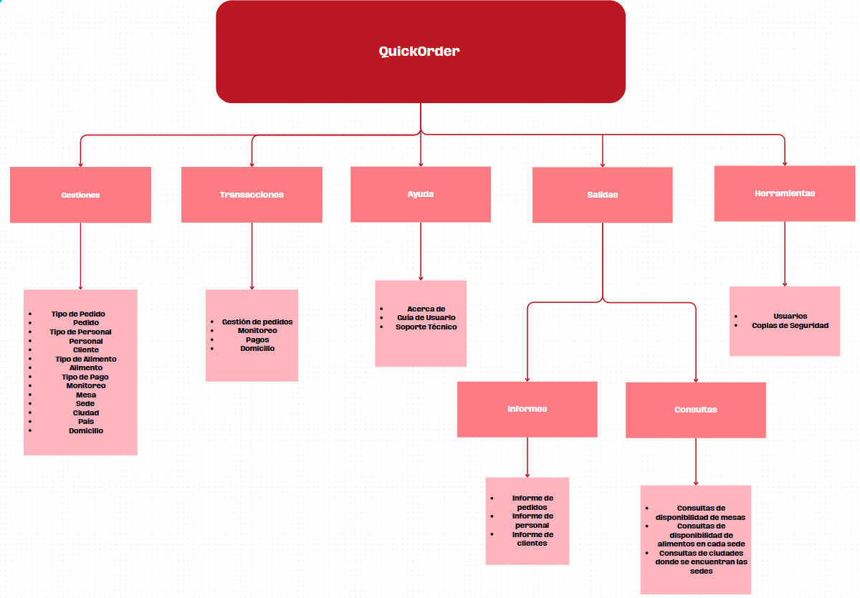
Mapa de Navegación

Link Ejemplo de Navegación: https://quickorder.webnode.com.co/?_gl=1*1rtm60m*_gcl_au*MjA4NTQ3MzEzMy4xNzMwOTUwNTg4*_ga*NjI2MDY0NDkyLjE3MzA5NTA1ODk.*_ga_6EPM922RJ3*MTczMDk1MDU4OC4xLjAuMTczMDk1MDU4OC42MC4wLjA.*_ga_YSX1HV0KT8*MTczMDk1MDU4OC4xLjAuMTczMDk1MDU4OC42MC4wLjA.*_ga_ZF3LH2VN5E*MTczMDk1MDU4OC4xLjAuMTczMDk1MDU4OC4wLjAuMA..

Recursos

Nota: En estas tablas damos la cotización teniendo en cuenta diferentes costos para que el cliente, con distintas posibilidades económicas para que pueda escoger una que quede en su presupuesto

Cotización 1:
Recurso | Detalle | Costo Estimado (COP)
Hardware
Servidor | Servidor dedicado para gestionar el sistema y base de datos | $10,000,000
Pantallas en Cocina | 2 monitores para visualizar órdenes | $2,000,000
Computadora de Escritorio | Computadora para uso administrativo y gestión | $3,000,000
Impresora de Recibos | Impresora para generar comprobantes | $1,000,000
Software
Software de Gestión de Pedidos | Aplicación para gestión de pedidos y tiempos | $10,000,000
Base de Datos | Licencia de base de datos SQL | $2,500,000
Licencia de Java | Licencia para desarrollo en Java | $1,200,000
Talento Humano
Desarrollador Java | Desarrollo y mantenimiento del software | $5,000,000
Especialista en UI/UX | Diseño de interfaz intuitiva y atractiva | $6,000,000
Administrador de Base de Datos | Gestión de base de datos | $6,000,000
Total Aproximado |  | $46,700,000

Cotización 2:
Recurso | Detalle | Costo Estimado (COP)
Hardware
Servidor en la Nube | Infraestructura en la nube para menor costo inicial | $10,000,000 anuales
Pantallas en Cocina | 2 pantallas para cocina | $2,000,000
Computadora de Escritorio | PC de escritorio para el personal | $2,000,000
Software
Software de Gestión Personalizado | Desarrollo y adaptación del sistema | $20,000,000
Licencias en la Nube | Licencia de base de datos y desarrollo en la nube | $3,000,000
Talento Humano
Desarrollador Full Stack | Desarrollo del sistema | $8,000,000
Diseñador Gráfico | Diseño de interfaz y elementos visuales | $5,000,000
Capacitador | Formación para usuarios | $2,000,000
Total Aproximado |  | $52,000,000

Cotización 3:
Recurso | Detalle | Costo Estimado (COP)
Hardware
Servidor Propio | Servidor físico para mayor control | $12,000,000
Computadora de Escritorio | Computadora para administración | $3,200,000
Impresora de Recibos | Para comprobantes de pedidos | $900,000
Software
Software de Gestión | Sistema de gestión de pedidos adaptado | $22,000,000
Sistema de Seguridad | Encriptación y backup | $3,000,000
Talento Humano
Ingeniero de Software | Desarrollador y arquitecto del sistema | $9,000,000
Especialista en Seguridad | Configuración de seguridad y backups | $5,000,000
Consultor UX | Optimización de interfaz | $6,000,000
Total Aproximado |  | $61,100,00

Conclusiones

QuickOrder ofrece una solución tecnológica que facilita la gestión de pedidos en restaurantes, mejorando la eficiencia operativa. Al integrar un sistema automatizado basado en programación orientada a objetos (POO) y MySQL, permite optimizar el flujo de trabajo del personal y garantiza una atención más rápida y precisa, lo que contribuye a una mejor experiencia para los clientes.

El desarrollo de QuickOrder permite a los restaurantes automatizar el seguimiento de pedidos, tanto presenciales como online, lo que mejora el control sobre el tiempo y estado de los pedidos. Esto no solo reduce los errores humanos, sino que también incrementa la productividad del personal, resultando en una mayor satisfacción del cliente y en la optimización de los procesos internos del restaurante.

QuickOrder representa una mejora significativa en la gestión de pedidos dentro de los restaurantes al proporcionar una herramienta ágil y eficiente para controlar el estado de los pedidos. Su diseño, basado en POO y respaldado por una base de datos MySQL, asegura escalabilidad y facilidad de mantenimiento, adaptándose a las necesidades cambiantes de los restaurantes y contribuyendo a una mejor organización y experiencia del cliente.

Referencias

Troncoso-Palacio, A. (2021). Estrategia de calidad para mejorar la atención a clientes en autoservicio de restaurantes y supermercados. https://www.researchgate.net/profile/Alexander-Troncoso-Palacio/publication/354103588_Estrategia_de_calidad_para_mejorar_la_atencion_a_client es_en_autoservicio_de_restaurantes_y_supermercados/links/6125411b1e95fe241af591f5/ Estrategia-de-calidad-para-mejorar-la-atencion-a-clientes-en-autoservicio-de-restaurantes-y-supermercados.pdf

IRE Journals. (2020). El uso de tecnología en la restauración. https://www.irejournals.com/formatedpaper/1701294.pdf

SciELO. (2014). Estudio sobre la eficiencia en la gestión de restaurantes. https://www.scielo.cl/scielo.php?pid=s0718-07642014000400005Cscript=sci_arttext

QRCode Tiger. (s.f.). Menú digital con código QR para restaurantes: cómo usar un menú digital para pedidos en línea. https://www.qrcode-tiger.com/es/digital-menu-ordering

Datadec. (2024). Claves para identificar los riesgos tecnológicos TIC. https://www.datadec.es/blog/claves-para-identificar-riesgos-tecnologicos

Marsh. (2024). La gestión de riesgos en la era de la innovación empresarial. https://www.marsh.com/co/services/risk-analytics/insights/gestion-de-riesgos-e-innovacion- empresarial.html

Punt Sistemes. (2024). Riesgos tecnológicos que afectan al rendimiento. https://www.puntsistemes.es/blog/riesgos-tecnologicos

IDIGER. (n.d.). Riesgo tecnológico. https://www.idiger.gov.co/documents/1141123/1407985/Riesgo+Tecnologico.pdf/de45ccf 5-34a3-4d4d-bf9c-4ed46b050226
SUGEF. (n.d.). Clasificación del riesgo del cliente APNFD (Tipo 1 y 2). https://www.sugef.fi.cr/sujetos%20inscritos%20ley%207786%20-%20(%20apnfds)/informacion%20apnfd/04-Clasificacion%20del%20riesgo%20del%20cliente%20APNFD%20(Tipo1%20y%202%20).pdf

Heflo. (2022). Análisis y gestión de riesgos. https://www.heflo.com/es/blog/gestion-de-riesgos/analisis- y-gestion-de-riesgos/

NC Tech. (2022). Riesgo en el desarrollo de productos. https://nctech.mx/nc-tech- insights/riesgo-en-el-desarrollo-de-productos/

